

Universidad Internacional de La Rioja (UNIR)

ESIT

Máster Universitario en Inteligencia Artificial
Detección de fuentes de rayos X en XMM-Newton con HDBSCAN

Trabajo Fin de Máster
Presentado por: González López-Tercero, David
Directora: Miryam Liliana Chaves Acero

Ciudad: Madrid
Fecha: 07/septiembre/2026

Agradecimientos

Quiero expresar mi agradecimiento a José Vicente Perea, Pedro Rodríguez, María Santos y Norbert Schartel por su tiempo, su apoyo y sus valiosas aportaciones científicas y técnicas a lo largo del desarrollo de este trabajo fin de máster. Su experiencia en la instrumentación, el análisis de datos de XMM-Newton y la interpretación astrofísica ha sido fundamental para orientar el planteamiento del problema, seleccionar las observaciones adecuadas y comprender las implicaciones de los resultados obtenidos. Sin su acompañamiento, este trabajo no habría alcanzado el mismo nivel de profundidad ni de conexión con las necesidades reales de la comunidad científica.

Índice de contenidos
Agradecimientos i
Índice de contenidos ii
Resumen iv
Abstract v
Índice de figuras vi
Tabla de acrónimos/unidades vii
1. Introducción 1
1.1. Motivación 1
1.2. Planteamiento del trabajo 2
2. Contexto y estado del arte 3
2.1. XMM-Newton 4
2.1.1. pn-CCD 6
2.1.2. Pipeline 9
2.2. Otros trabajos que han utilizado herramientas de clustering para detectar fuentes 12
2.3. Algoritmos de clustering 14
2.4. HDBSCAN 16
2.5. Síntesis y posicionamiento del trabajo 21
3. Objetivos y metodología de trabajo 23
3.1. Objetivo general 23
3.2. Objetivos específicos 23
3.3. Metodología del trabajo 24
4. Descripción de la herramienta software desarrollada 26
4.1. Preparación y organización del conjunto de datos 27
4.2. Bloque batch de procesamiento 29
4.3. Filtrado de eventos y construcción del espacio de características 31
4.4. Ejecución de HDBSCAN por CCD y generación de regiones 33
4.5. Validación frente a SAS y métricas por observación 35
4.6. Consolidación de resultados y análisis global 36
4.7. Papel de los notebooks en la calibración y revisión del algoritmo 37
5. Validación 38
5.1. Diseño de la validación 38
5.2. Conjunto de datos y organización de la campaña 38
5.3. Métricas de evaluación 39
5.4. Resultados globales 40
5.5. Relación entre precisión y recall 41
5.6. Resultados por observación 42
5.7. Resultados por perfil de hiperparámetros 43
5.8. Impacto del filtrado GTI 44
5.9. Correlación entre métricas 44
5.10. Discusión de los resultados 45
5.11. Limitaciones de la validación 46
5.12. Síntesis del capítulo 46
6. Conclusiones y trabajo futuro 48
6.1. Conclusiones 48
6.2. Líneas de trabajo futuro 49
7. Bibliografía 50
8. Anexo. Código fuente 52

Resumen
XMM-Newton es un observatorio espacial de rayos X equipado con la cámara EPIC-pn, capaz de registrar eventos fotónicos con información espacial, temporal y energética. Este trabajo desarrolla una metodología basada en clustering no supervisado mediante HDBSCAN para la detección de fuentes de rayos X a partir de los ficheros de eventos generados por dicha cámara. La propuesta integra el análisis del problema, el preprocesado y la selección de eventos relevantes, la normalización de las variables, la implementación del algoritmo en Python y la comparación de los resultados con las fuentes detectadas por la pipeline oficial SAS (ESA, 2021a). La validación se realiza sobre observaciones en modo full frame, evaluando la capacidad del enfoque para recuperar fuentes conocidas, detectar coincidencias con la pipeline y señalar agrupaciones adicionales potencialmente relevantes para su posterior análisis científico. Los resultados muestran que, aunque la pipeline SAS sigue ofreciendo un rendimiento superior en la detección de fuentes, HDBSCAN constituye una aproximación complementaria útil para explorar los datos desde una perspectiva basada en inteligencia artificial y para identificar casos de interés que podrían requerir un estudio más detallado.

Palabras Clave: XMM-Newton, pn-CCD, eventos, HDBSCAN, clustering

Abstract
XMM-Newton is an X-ray space observatory equipped with the EPIC-pn camera, which records photon events with spatial, temporal and energetic information. This work develops a methodology based on unsupervised clustering with HDBSCAN for X-ray source detection from the event files generated by this camera. The proposed approach integrates problem analysis, event preprocessing and selection, variable normalization, algorithm implementation in Python, and comparison of the results with the sources detected by the official SAS pipeline. Validation is performed on full-frame observations, assessing the ability of the approach to recover known sources, identify matches with the pipeline, and highlight additional groupings that may be relevant for further scientific analysis. The results show that, although the SAS pipeline still provides better overall performance for source detection, HDBSCAN offers a useful complementary approach for exploring the data from an artificial intelligence perspective and for identifying cases that may deserve closer inspection.

Keywords: XMM-Newton, pn-CCD, event files, HDBSCAN, clustering

Índice de figuras
Figura 1: Composición artística del satélite XMM-Newton 4
Figura 2: pn-CCD 6
Figura 3: Modos de trabajo de pn-CCD 7
Figura 4: Diferentes modos de funcionamiento de pn-CCD 7
Figura 5: Flujo de información 9
Figura 6: XMM-Newton pipeline, reducción de los datos y calibrado 10
Figura 7: HDBSCAN, core & mreach distance 17
Figura 8: Minimum spanning tree 18
Figura 9: Cluster hierarchy 18
Figura 10: M31, SN 1987A, XTE J1719-291 27
Figura 11: Filtro GTI 31
Figura 12: GTI sobre un clúster 32
Figura 13 M31 / PN – HDBSCAN vs SAS 34
Figura 14: Distribución global de F1 40
Figura 15: Precisión frente a recall 41
Figura 16: Top 20 observaciones por F1 42
Figura 17: Distribución de F1 por perfil 43
Figura 18: F1 frente a fracción científica retenida 44
Figura 19: Correlación entre métricas 45
Figura 20: QR de https://github.com/davidglt/nxsa_AI 52

Tabla de acrónimos/unidades

AI | Artificial Intelligence
ASCII | American Standard Code for Information Interchange
CCD | Charge-coupled Device
CSV | Comma Separated Values
DBSCAN | Density-Based Spatial Clustering of Applications with Noise
DS9 | Region properties file
EPIC | European Photon Imaging Camera
ESA | European Space Agency
ESAC | European Space Astronomy Centre
eV | Electronvoltio
F1 | F1 score
FF | Full Frame
FITS | Flexible Image Transport System
FN | False Negative
FP | False Positive
GTI | Good Time Interval
HDBSCAN | Hierarchical Density-Based Spatial Clustering of Applications with Noise
MAD | Median Absolute Deviation
MOS | Metal Oxide Semi-Conductor
MST | Minimum Spanning Tree
ODF | Observation Data File
PHA | Pulse Height Amplitude
PI | Pulse Invariant
PPS | Predictive Power Score
S | Segundo
SAS | Science Analysis Software
SOC | Science Operation Centre
TP | True Positive
UTC | Coordinated Universal Time
XMM-Newton | X-ray Multi-mirror Mission - Newton

Introducción

Motivación
Debido a la experiencia previa en la Agencia Espacial Europea como analista de sistemas, este proyecto ha constituido una oportunidad para trabajar de cerca con los datos recopilados por XMM-Newton, un telescopio espacial diseñado para recoger la información de los rayos X emitidos por diferentes fuentes en el espacio.
A lo largo de este periodo se ha colaborado con expertos y colegas, cuya contribución ha hecho posible la realización de este trabajo.
El germen de este trabajado ha sido explorar la posibilidad de abrir camino al uso de la inteligencia artificial en la explotación de los datos recabados a lo largo de toda la vida útil de este observatorio espacial.
Para abordar esta cuestión, el trabajo se centra en uno de los múltiples instrumentos de los que está dotado este telescopio: una cámara CCD a bordo cuyo objetivo es contar el número de fotones de rayos X que impactan en cada celda del detector, proporcionando información precisa de su posición, energía y momento del impacto, entre otros datos.
Con la información tomada durante unas horas y tras haber pasado por una serie de calibrados, lo primero que se busca es identificar fuentes, es decir, qué objetos han emitido en rayos X mientras el telescopio estaba apuntando hacia esa zona.
Con el objetivo de identificar fuentes mediante algoritmos de inteligencia artificial, se consideran dos vías principales: el uso de un algoritmo de aprendizaje supervisado o de un algoritmo no supervisado.
La naturaleza del problema apunta hacia el uso de un algoritmo de agrupamiento no supervisado, dado que un emisor de rayos X bombardeará puntos cercanos de la cámara CCD y el objetivo es que el modelo agrupe estos eventos espacialmente próximos.
Existen varios retos que deben afrontarse debido a la naturaleza de los objetos observados, por ejemplo: la normalización y estandarización de los datos; la presencia de fuentes difícilmente capturadas por los algoritmos utilizados actualmente en la pipeline, como los X-ray Transients (Goddard Space Flight Center, 2010) (fuentes que no emiten de manera continua en rayos X); y determinadas fuentes extensas que no quedan del todo bien agrupadas, quedando identificadas como varios emisores cuando en realidad corresponden a un único objeto.
Hasta ahora no se utilizan algoritmos de machine learning en la pipeline (XMM-Newton SOC, 2015), se siguen métodos analíticos, diseñados por expertos en instrumentación (ingenieros y físicos), en tratamiento del dato observado (astrofísicos, astrónomos) y en método de observación (físicos de partículas), entre otros.
En este trabajo se presenta un algoritmo no supervisado de agrupación, HDBSCAN (McInnes et al., 2017), que puede ser utilizado por la pipeline para generar un nuevo producto: agrupaciones desde una perspectiva de machine learning.

Planteamiento del trabajo
En esta sección se define el planteamiento general del trabajo. El objetivo principal consiste en desarrollar un modelo en Python capaz de procesar una observación cualquiera del satélite XMM-Newton y mostrar las agrupaciones de eventos obtenidas mediante el algoritmo de machine learning HDBSCAN.
Para ello se utilizan los ficheros de eventos de la cámara EPIC-pn, tomando como características las coordenadas en el panel del detector, la energía asociada a cada impacto y el tiempo del evento, entre otros atributos relevantes.
Las agrupaciones generadas por el modelo se contrastan posteriormente con las fuentes detectadas por la pipeline oficial SAS, lo que permite evaluar la capacidad del enfoque propuesto para recuperar fuentes puntuales conocidas, identificar coincidencias y señalar agrupaciones adicionales potencialmente interesantes para su análisis científico.
Este planteamiento sitúa el modelo como un producto complementario a los resultados estándar de la pipeline, explorando el uso de técnicas de agrupamiento no supervisado en el contexto de la explotación científica de datos de rayos X.

Contexto y estado del arte
Los rayos X presentan una longitud de onda muy pequeña, lo que explica su amplia utilización en aplicaciones médicas, como las radiografías, donde es posible visualizar estructuras internas como los huesos.
De forma análoga, en el ámbito de la astronomía permiten observar estructuras que no se distinguen claramente en el espectro visible, por ejemplo, nebulosas en cuyo interior se detectan estrellas en formación.
La emisión de rayos X constituye un fenómeno relativamente común en el universo; aunque se trata de radiación muy energética, se genera de forma habitual en entornos extremadamente calientes, con temperaturas del orden de millones de grados, y en numerosos procesos astrofísicos.
Desde la superficie terrestre no es posible observar directamente estos fenómenos, ya que la atmósfera absorbe de manera eficaz la radiación de rayos X; por este motivo se recurre a telescopios situados a gran altitud o, preferentemente, instalados en satélites en órbita alrededor de la Tierra.
Es importante señalar que los datos del satélite XMM-Newton utilizados en este estudio son de acceso público a través del XMM-Newton Science Archive (XSA) (ESA, 2021b).

XMM-Newton
XMM-Newton (Figura 1) es un observatorio espacial de rayos X, es decir, un satélite puesto en órbita que incorpora varios instrumentos científicos, entre ellos la cámara de rayos X pn-


Figura 1: Composición artística del satélite XMM-Newton
Fuente: elpais.es, 2009

CD, de la que se obtienen los datos utilizados en este trabajo.
El nombre del telescopio se adoptó en honor de Isaac Newton y el satélite fue lanzado en 1999 mediante un vehículo Ariane 5 desde el puerto espacial europeo de Kourou (Guayana Francesa).
XMM-Newton sigue una órbita altamente excéntrica, con un perigeo de aproximadamente 7000 km y un apogeo cercano a 114000 km, lo que permite minimizar la absorción de rayos X por parte de la atmósfera terrestre y facilita la realización de observaciones de larga duración.
El periodo orbital es de unas 48 horas, de modo que la duración máxima continua de una observación se encuentra limitada por la geometría de la órbita y por la necesidad de evitar las zonas de mayor interferencia con la atmósfera terrestre.
Además de la cámara pn-CCD, el observatorio cuenta con otros instrumentos científicos, entre los que destacan dos cámaras EPIC-MOS y un telescopio óptico/UV conocido como Optical Monitor (OM), que permiten realizar observaciones simultáneas en rayos X y en el rango óptico-ultravioleta.
El centro de operaciones científicas (Science Operations Centre, SOC) de XMM-Newton se encuentra en Madrid, donde se desarrolla una parte significativa de la actividad profesional vinculada a este trabajo.
En las secciones siguientes se describe con mayor detalle el detector de rayos X pn-CCD, del que se obtienen los ficheros de eventos empleados en este trabajo.

pn-CCD
El trabajo de esta cámara consiste en contar los fotones que impactan en cada uno de los 12 paneles CCD de los que está compuesta, registrando: el panel, la posición, el momento y la energía.

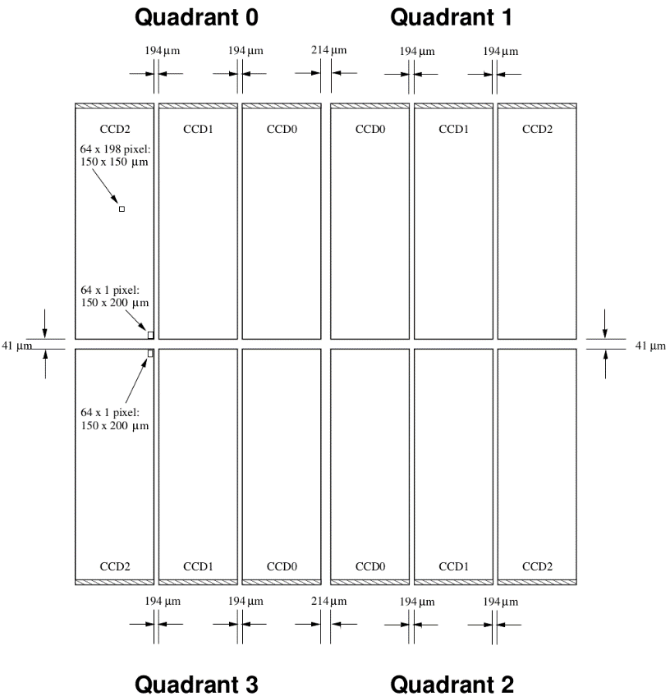
Figura 2: pn-CCD
Fuente: Strüder et al., 2001

El apuntado se realiza para que la región del cielo que se quiere observar quede en el cuadrante 1, CCD0 (CCD 4 para la pipeline) y no en las zonas muertas entre paneles o cerca de los bordes, como se puede observar en la Figura 2.
La numeración de CCD que encontraremos en los ficheros de eventos (salida de la pipeline) corresponde a: CCDn, donde n = (3 * Quadrant number) + CCD number + 1.

Como se puede observar en la Figura 3 existen 6 modos de observación, esto cambia la superficie de píxeles que recogen información y con qué frecuencia se recogen los datos (a menor superficie más fotogramas por segundo tendremos).

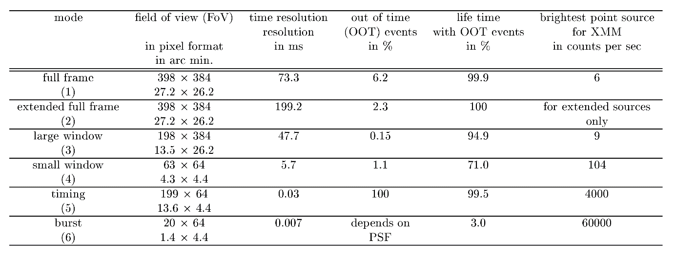
Figura 3: Modos de trabajo de pn-CCD
Fuente: Strüder et al., 2001

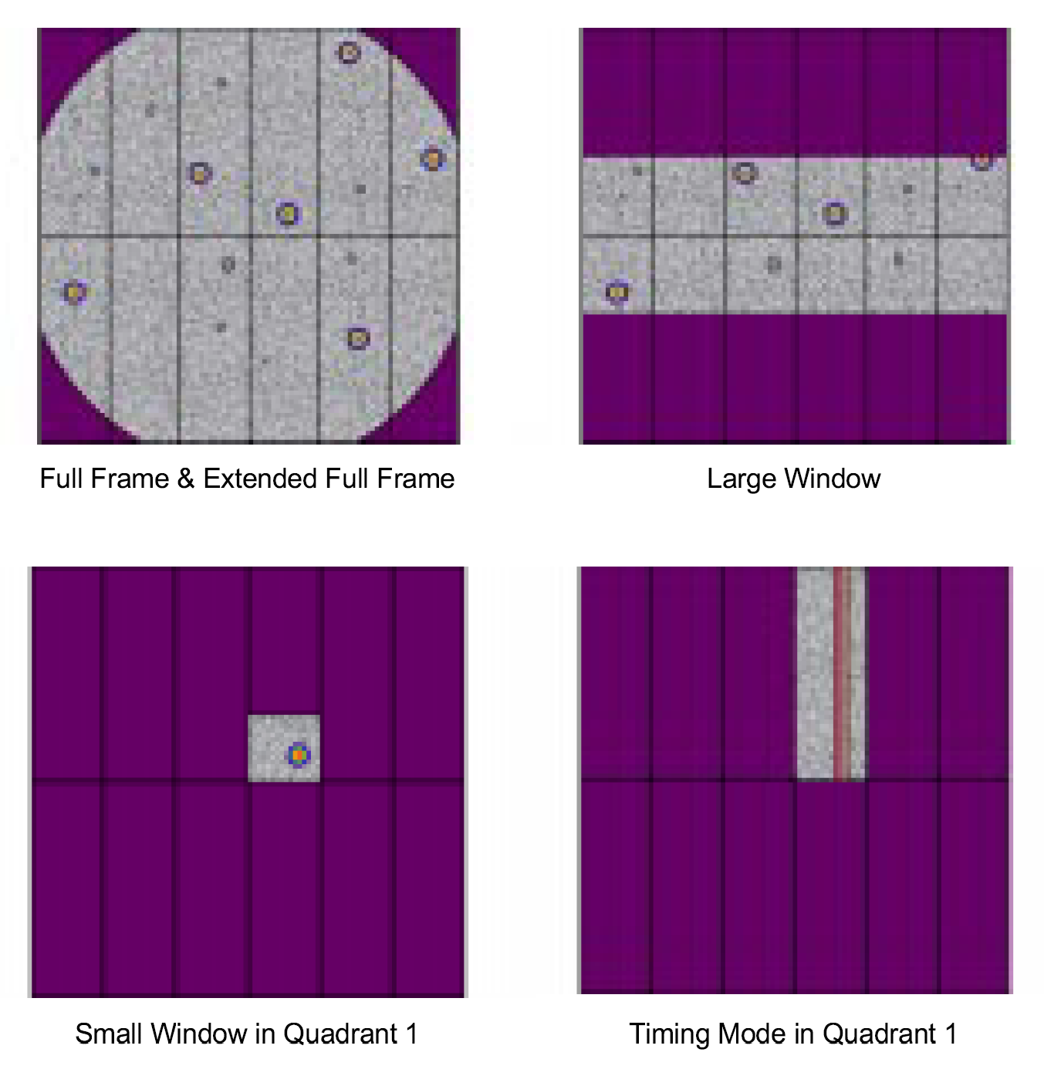
Figura 4: Diferentes modos de funcionamiento de pn-CCD
Fuente: (Strüder et al., 2001)

En la Figura 4, en gris, aparecen las diferentes regiones que abarca el detector en los 4 modos de funcionamiento más usados.
En este estudio se utilizarán únicamente datos de observaciones en modo “full frame (1)”, al tratarse del modo más utilizado en este telescopio tendremos muchas más muestras.
Los datos recogidos por esta cámara son enviados a tierra, para ello se dispone de varias radio antenas alrededor de la Tierra que permiten comandar el satélite y bajar la telemetría, tanto de los instrumentos de ciencia como del propio satélite. Cuando esta telemetría llega a Tierra, la antena que la recoge la envía al centro de la ESA en Alemania, conocido como ESOC, donde se quedarán y procesarán la parte de ingeniería, conocida como “house keeping”. La telemetría de ciencia se mandará a ESAC, donde será archivada y procesada para entregar datos curados a la comunidad científica, este procesado es ejecutado y orquestado por la “pipeline”.

Pipeline

Se emplea el termino pipeline para referirse a un conjunto de tareas encadenadas que se aplican a un grupo de datos.
A continuación (Figura 5), se presenta el flujo de la información desde el telescopio hasta los dos ficheros entregados por la pipeline que se utilizan en este trabajo, eventos (en formato FITS) y regiones (TXT)


ODF
FITS
P
Pipeline
TXT
XMM-Newton
Radio antenas
Productos
finales
Telemetría
Figura 5: Flujo de información
Fuente: Elaboración propia

El telescopio espacial XMM-Newton envía la información recabada en cada observación a Tierra a través de un sistema de radio antenas situado en varios puntos del globo para asegurar la comunicación casi permanente con el satélite.
La telemetría se entrega en ficheros ODF (Observation Data File – Fichero de datos observados), éstos básicamente tienen la telemetría en bruto de los instrumentos científicos y la información de a bordo del propio satélite.
La telemetría con ciencia es enviada a ESAC para su procesado, donde la pipeline reduce los datos aplicando algunos calibrados, por ejemplo, en:
  - Tiempo: Local del telescopio a UTC (Coordinated Universal Time – Tiempo Universal Coordinado)
  - Detector: PHA (Pulse height amplitude) a PI (pulse invariant)
  - Posición
  - Óptica
  - Otros…

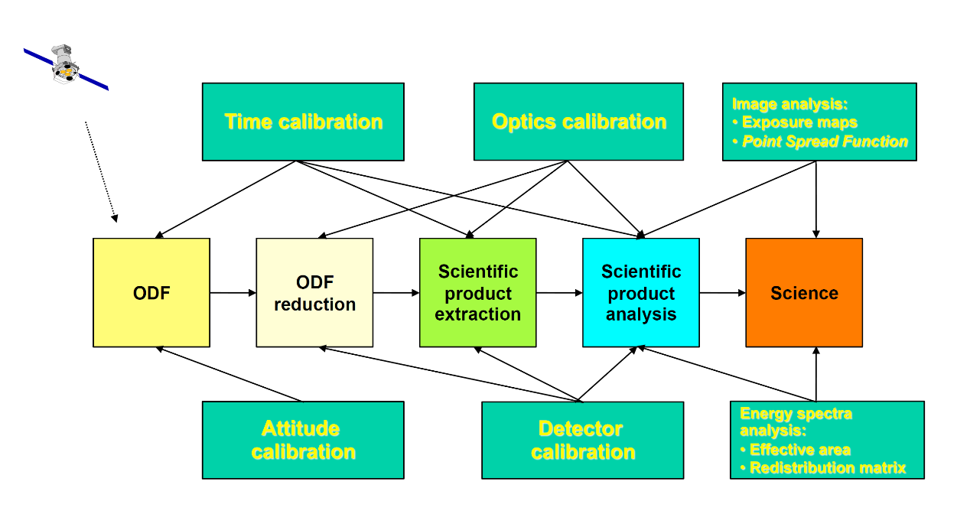
Figura 6: XMM-Newton pipeline, reducción de los datos y calibrado
Fuente: Guainazzi, 2012

En la Figura 6 se puede ver el flujo de calibrado y reducción de los datos, con estos datos curados la pipeline produce diferentes transformaciones para entregar unos productos (ficheros de datos FITS o ASCII en su mayoría) a la comunidad científica que puedan ser utilizados para generar ciencia.
A continuación, se describen dos de las transformaciones realizadas por la pipeline especialmente utilizadas en este trabajo:
- “Pattern” (patrón): Se añade a cada evento cuántos pixeles colindantes han sido excitados por el mismo impacto.
- “Label” (etiqueta): A cada evento se le otorga una fiabilidad.

Referente a los productos entregados por la pipeline utilizaremos los siguientes dos:
- Fichero de eventos: En formato FITS (Flexible Image Transport System): Serie temporal de los impactos de fotones con datos recogidos por la cámara CCD, los que se utilizan en este trabajo son los siguientes:
- t (Tiempo en segundos desde que comenzó la observación)
- PI (linealmente comparable a la energía)
- Pattern (transformación ya vista anteriormente)
- Label (transformación ya vista anteriormente)
- Número de CCD
- Coordenada X en la CCD
- Coordenada Y en la CCD
- Coordenada X celeste
- Coordenada Y celeste
- Ficheros de regiones en formato DS9 (ASCII): En cada línea de este fichero se encuentra, en coordenadas de cielo, el centro de una circunferencia y su radio en segundos de arco, ésta encierra una fuente detectada por la pipeline. Este fichero se utiliza para compararlo con el generado por el modelo basado en HDBSCAN.

Todos los productos generados por la pipeline, incluyendo los dos utilizados en este trabajo, se hacen públicos después de un año de su observación en el portal del archivo de XMM-Newton (ESA, 2021b)
Todos los algoritmos, utilidades y scripts utilizados por la pipeline están recogidos en el paquete de software de acceso libre: SAS (Science Analysis Software) (ESA, 2021a)

Otros trabajos que han utilizado herramientas de clustering para detectar fuentes
En el ámbito de la astronomía de altas energías, los algoritmos de clustering basados en densidad se han utilizado con éxito para la detección de fuentes en datos de rayos gamma y rayos X. Tramacere y Vecchio (2013) aplican DBSCAN a datos del telescopio Fermi-LAT para identificar agrupaciones de fotones γ con energías superiores a 100 GeV en la vecindad de fuentes de alta energía ya catalogadas. En su trabajo, el radio de búsqueda y el número mínimo de eventos se ajustan en función de la función de dispersión puntual del instrumento y del nivel de fondo, y la significancia de las detecciones se evalúa mediante el estadístico de Li y Ma¡, que se introduce en (Li & Ma, 1983). Estos resultados muestran que DBSCAN puede recuperar fuentes conocidas y proponer nuevas asociaciones a partir de datos en los que la señal compite con un fondo difuso complejo.
En una línea similar, (Armstrong et al., 2015) emplean también DBSCAN sobre eventos Fermi-LAT con energías por encima de 100 GeV para buscar agrupaciones compatibles con núcleos activos de galaxias. El análisis se centra en la capacidad del algoritmo para detectar clústeres significativos en presencia de ruido de fondo y flujo bajo, comparando los resultados con los catálogos oficiales de Fermi. Los autores muestran que DBSCAN permite identificar regiones de exceso significativas y, en algunos casos, sugerir candidatos adicionales que no habían sido destacados por procedimientos estándar de análisis de datos.
Más cercano al contexto de XMM-Newton, el trabajo de (Rico Gómez, 2021) explora el uso de DBSCAN, OPTICS y HDBSCAN sobre datos de la cámara EPIC-pn con el objetivo de detectar fuentes en rayos X. A diferencia del presente trabajo, que opera directamente en el espacio de eventos con tres dimensiones (posición en el detector y tiempo), (Rico Gómez, 2021) se centra principalmente en el plano espacial de las imágenes, empleando estadísticos adicionales para discriminar entre señal y ruido. Su estudio pone de manifiesto que los algoritmos basados en densidad pueden competir con los métodos tradicionales de detección empleados en la pipeline, especialmente en situaciones donde las fuentes presentan estructuras complejas o donde el fondo no es uniforme.
Por otro lado, los grandes catálogos serendípicos de XMM-Newton, como 2XMM y 3XMM, se han construido a partir de procedimientos de detección basados en filtrado multiresolución, máxima verosimilitud y herramientas como SExtractor (Watson et al., 2009) y (Rosen et al., 2016). En estos trabajos se evalúan en detalle la completitud, la tasa de falsos positivos y los problemas de confusión en campos profundos, demostrando que los métodos analíticos actuales son muy eficaces para la generación de catálogos de referencia. Sin embargo, estos enfoques no incorporan, de forma directa, técnicas de clustering no supervisado como DBSCAN o HDBSCAN en su etapa principal de detección, lo que abre la posibilidad de explorar dichos métodos como complemento a la pipeline estándar.
En conjunto, estos estudios muestran que los algoritmos de clustering basados en densidad pueden desempeñar un papel relevante en la detección de fuentes en datos de altas energías, tanto en rayos gamma como en rayos X. El presente trabajo se sitúa en esta línea, pero se diferencia en dos aspectos principales: por un lado, aplica HDBSCAN directamente sobre los ficheros de eventos de la cámara EPIC-pn, incorporando explícitamente el tiempo y la energía como variables adicionales; por otro, centra la validación en la comparación sistemática con los productos de la pipeline SAS, con el objetivo de valorar el potencial del método como herramienta complementaria para el análisis de datos de XMM-Newton.

Algoritmos de clustering
Existen diversas familias de algoritmos de clustering que podrían aplicarse, en principio, al problema de agrupar eventos de rayos X en XMM-Newton. Los métodos particionales, como k-means, resultan adecuados cuando se asume que los clústeres tienen forma aproximadamente esférica y un tamaño similar, y cuando es posible fijar de antemano el número de grupos a buscar. Sin embargo, estas hipótesis no se cumplen en datos astronómicos de altas energías, donde pueden coexistir fuentes puntuales muy compactas, estructuras extensas y regiones de fondo con densidad variable, y donde el número de fuentes presentes en una observación no es conocido a priori (Jain et al., 1999).
Los métodos jerárquicos clásicos, basados en medidas de similitud y estrategias de enlace (single-link, complete-link, average-link), permiten construir dendrogramas sin fijar inicialmente el número de clústeres. No obstante, suelen ser sensibles al ruido y no proporcionan de forma explícita una clase de "ruido" para los puntos que no pertenecen claramente a ninguna estructura. En el contexto de datos de XMM-Newton, donde la presencia de ruido instrumental y radiación de fondo es significativa, esta falta de tratamiento explícito del ruido constituye una limitación importante.
En cambio, los algoritmos de clustering basados en densidad, como DBSCAN y HDBSCAN, definen los clústeres como regiones del espacio de características en las que la densidad de puntos supera un determinado umbral, e identifican de manera natural puntos de ruido que no pertenecen a ninguna región densa (Ester et al., 1996) y (Campello et al., 2013). Esta formulación permite descubrir clústeres de forma arbitraria, sin suponer geometrías esféricas ni tamaños homogéneos, y evita fijar explícitamente el número de grupos. Estas propiedades encajan bien con la naturaleza de los datos de rayos X, en los que las fuentes pueden presentar morfologías complejas o superpuestas sobre un fondo no uniforme.
Entre los métodos basados en densidad, DBSCAN requiere fijar dos parámetros principales: el radio de vecindad y el número mínimo de puntos para considerar una región como clúster. Aunque este enfoque ha demostrado ser eficaz en aplicaciones de rayos gamma y rayos X, su rendimiento se resiente cuando los datos contienen clústeres con densidades muy diferentes o cuando la escala de densidad varía de una región a otra del espacio de características (Ester et al., 1996) y (Tramacere & Vecchio, 2013). En estas situaciones, un único conjunto de parámetros puede resultar demasiado conservador para algunas estructuras y demasiado laxo para otras.
HDBSCAN puede interpretarse como una extensión jerárquica de DBSCAN que explora un rango de umbrales de densidad y construye una jerarquía de clústeres, seleccionando después las estructuras más estables en función de su persistencia (Campello et al., 2013) y (McInnes et al., 2017). Esta estrategia permite manejar mejor clústeres con densidades distintas, reduce la sensibilidad a la elección puntual de parámetros y mantiene la capacidad de etiquetar explícitamente el ruido. Por este motivo, y dado que los datos de EPIC-pn combinan regiones de alta densidad asociadas a fuentes brillantes con grandes áreas dominadas por ruido de fondo, HDBSCAN constituye una opción especialmente adecuada para el problema planteado en este trabajo.
En resumen, aunque en principio podrían haberse considerado otros enfoques de clustering, la combinación de ausencia de etiquetas, presencia de ruido significativo, morfologías no triviales y desconocimiento del número de fuentes favorece el uso de algoritmos basados en densidad. Dentro de esta familia, HDBSCAN ofrece un equilibrio razonable entre flexibilidad geométrica, tratamiento explícito del ruido y robustez frente a variaciones de densidad, lo que justifica su elección como algoritmo principal en este estudio (McInnes et al., 2017).

HDBSCAN
HDBSCAN (Hierarchical Density-Based Spatial Clustering of Applications with Noise) es un algoritmo de agrupamiento no supervisado basado en densidad que puede entenderse como una generalización jerárquica de DBSCAN. A diferencia de este último, no obliga a fijar un único valor global de escala de densidad para todo el conjunto de datos, sino que construye una jerarquía de agrupaciones a diferentes niveles, lo que le permite adaptarse mejor a situaciones en las que coexisten clústeres con densidades distintas y regiones extensas de ruido (McInnes et al., 2017). Esta propiedad resulta especialmente valiosa en contextos en los que la estructura de los datos no es homogénea, como ocurre con frecuencia en problemas reales de análisis exploratorio y, en particular, en datos astronómicos con fondo instrumental y fuentes de distinta intensidad.
La formulación moderna del algoritmo se apoya en HDBSCAN*, propuesto por Campello, Moulavi y Sander, así como en desarrollos posteriores orientados a la selección de clústeres estables y a la detección de outliers (Campello et al., 2013). La implementación descrita por McInnes, Healy y Astels materializa este marco en una biblioteca eficiente y práctica, adecuada para conjuntos de datos grandes y para escenarios en los que interesa conservar tanto la partición final como la estructura jerárquica subyacente del problema (McInnes et al., 2017).
El funcionamiento de HDBSCAN puede describirse como una secuencia de etapas. En primer lugar, para cada punto se estima la densidad local de su entorno a partir de la distancia al k-ésimo vecino más cercano, magnitud conocida como core distance o distancia central. Si un punto se encuentra en una región muy densa, su distancia central será pequeña; por el contrario, si se sitúa en una región dispersa, dicha distancia aumentará. Esta idea permite introducir la densidad local sin necesidad de estimar explícitamente una función continua de densidad sobre todo el espacio.
A partir de esta cantidad se define la distancia de accesibilidad recíproca (mutual reachability distance), que modifica la distancia original entre dos puntos para incorporar la información de densidad de sus respectivos entornos. Intuitivamente, esta transformación penaliza las conexiones a través de regiones poco densas y evita que puntos aislados o zonas dominadas por ruido queden artificialmente unidos por mera proximidad geométrica. Como resultado, el algoritmo pasa de trabajar en el espacio métrico original a operar sobre un espacio transformado en el que distancia y densidad quedan combinadas en una única medida. Esta idea se representa esquemáticamente en la Figura 7, donde se ilustran la distancia central y la distancia de accesibilidad recíproca entre puntos.

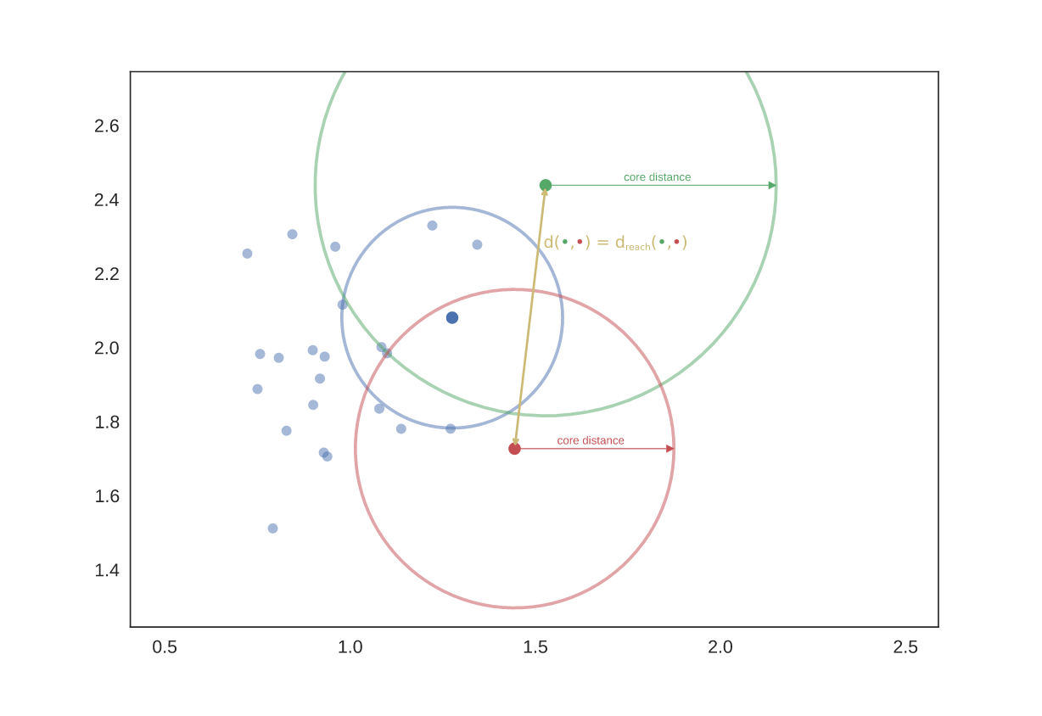
Figura 7: HDBSCAN, core & mreach distance
Fuente: McInnes et al., 2017

Sobre el grafo ponderado por estas distancias de accesibilidad recíproca se construye a continuación un árbol de expansión mínimo (minimum spanning tree, MST). El MST conecta todos los puntos del conjunto de datos minimizando el coste total de las aristas y constituye una representación compacta de la estructura global de conectividad. Su papel es fundamental, ya que permite resumir cómo se enlazan los puntos cuando cambia el umbral de densidad sin necesidad de ejecutar repetidamente un algoritmo tipo DBSCAN para múltiples valores de escala, y se ha demostrado que permite implementar versiones aceleradas con costes comparables a DBSCAN (McInnes & Healy, 2017). En otras palabras, el MST codifica de forma eficiente la información necesaria para reconstruir la jerarquía completa de agrupaciones. Esta etapa se ilustra en la Figura 8, en la que se muestra un ejemplo de árbol de expansión mínimo construido a partir de la métrica transformada.

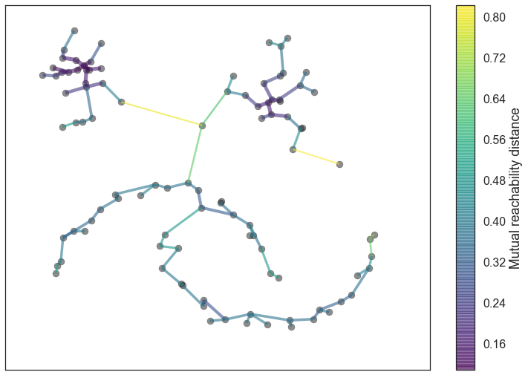
Figura 8: Minimum spanning tree
Fuente: McInnes et al., 2017

Una vez construido el MST, el siguiente paso consiste en generar una jerarquía de clústeres. Para ello, las aristas del árbol se consideran en función de su peso y se eliminan progresivamente, produciendo la separación del conjunto en componentes conexas a distintos niveles de densidad. En la formulación habitual de HDBSCAN*, esta evolución se expresa mediante la variable λ=1/𝑑_{mreach}, de modo que valores altos de λ se asocian a regiones más densas. Así, en lugar de obtener una única partición plana, el algoritmo construye una estructura jerárquica que resume cómo nacen, se dividen, persisten y desaparecen las diferentes agrupaciones a medida que cambia la exigencia de densidad (Campello et al., 2013). Esta idea aparece reflejada en la Figura 9, donde puede observarse la jerarquía de clústeres derivada del proceso.
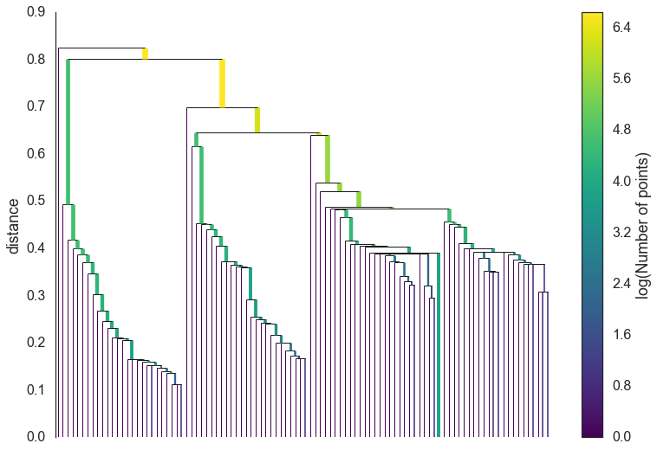
Figura 9: Cluster hierarchy
Fuente: McInnes et al., 2017
No obstante, la jerarquía completa contiene también subdivisiones muy pequeñas o poco robustas que no siempre resultan significativas desde el punto de vista analítico. Por esta razón, HDBSCAN incorpora una fase adicional de condensación del árbol, en la que se utiliza el parámetro min_cluster_size para eliminar ramas que no alcanzan el tamaño mínimo exigido. El resultado es un árbol condensado más simple y más interpretable, en el que solo permanecen aquellas agrupaciones que disponen de soporte suficiente en número de puntos (Campello et al., 2015).
La extracción final de clústeres no se realiza mediante un simple corte horizontal del dendrograma, sino mediante un criterio de estabilidad. De forma intuitiva, un clúster será tanto más relevante cuanto más tiempo persista a lo largo de los diferentes niveles de densidad y cuanto mayor sea la proporción de puntos que permanece asociada a él durante ese recorrido. Campello et al. formalizan esta idea y plantean la selección de clústeres como un problema de optimización sobre el árbol condensado, en el que se escoge el conjunto de agrupaciones que maximiza la estabilidad total (Campello et al., 2015). Este enfoque permite identificar clústeres significativos incluso cuando presentan densidades diferentes entre sí, una situación en la que DBSCAN suele mostrar más limitaciones.
Otra característica relevante de la implementación moderna de HDBSCAN es que no solo devuelve una etiqueta de clúster o de ruido para cada punto, sino también una probabilidad de pertenencia (McInnes et al., 2017). Esta probabilidad permite distinguir entre puntos centrales, fuertemente integrados en una agrupación, y puntos de frontera cuya asignación es más incierta. En contextos aplicados, esta información adicional puede ser útil para filtrar resultados, priorizar revisiones manuales o graduar la confianza en cada detección.
Desde el punto de vista práctico, HDBSCAN reduce la dependencia de un parámetro global de escala, pero sigue requiriendo decisiones de modelado. Los parámetros más influyentes son min_cluster_size, que determina el tamaño mínimo de las agrupaciones que se conservarán, y min_samples, que regula el grado de conservadurismo en la estimación de densidad local. Valores altos de min_samples tienden a producir resultados más robustos frente al ruido, aunque pueden fragmentar clústeres débiles o descartar agrupaciones pequeñas; por el contrario, valores más bajos aumentan la sensibilidad del algoritmo y favorecen la detección de estructuras menos densas, a costa de una mayor vulnerabilidad a falsas agrupaciones.
En el contexto de este trabajo, HDBSCAN presenta varias ventajas que justifican su elección. Los datos de eventos de EPIC-pn combinan regiones dominadas por fondo instrumental con concentraciones compactas asociadas a fuentes puntuales y, en algunos casos, estructuras más débiles, extensas o transitorias. La posibilidad de modelar densidades variables, etiquetar ruido de forma explícita, trabajar sin fijar el número de clústeres a priori y disponer de probabilidades de pertenencia hace de HDBSCAN una herramienta especialmente adecuada para explorar este tipo de datos sin imponer hipótesis geométricas demasiado restrictivas.
En síntesis, HDBSCAN puede entenderse como un algoritmo que transforma el problema del agrupamiento en un análisis jerárquico de conectividad bajo restricciones de densidad. Su interés no reside únicamente en producir una partición final del conjunto de datos, sino también en ofrecer una representación estructurada de cómo se organizan los puntos a diferentes escalas y en seleccionar, mediante un criterio de estabilidad, aquellas agrupaciones que muestran una mayor consistencia interna. Por ello, constituye una alternativa particularmente valiosa cuando el objetivo no es solo particionar, sino también explorar con robustez la estructura latente de un conjunto de datos complejo.

Síntesis y posicionamiento del trabajo

El presente trabajo se sitúa en la intersección entre estos dos mundos: por un lado, parte de la experiencia acumulada en la construcción de catálogos serendípicos robustos, que fijan un estándar de referencia en cuanto a completitud y control de falsos positivos; por otro, adopta de forma explícita un enfoque de clustering no supervisado en el espacio de eventos, incorporando simultáneamente información espacial, temporal y energética para cada detección. A diferencia de los métodos aplicados únicamente sobre imágenes proyectadas, la metodología aquí propuesta trabaja directamente en un espacio de tres dimensiones, permitiendo que la estructura temporal de la observación contribuya a la definición de los clústeres. Además, la validación se plantea desde el principio en términos de comparación sistemática con los productos de la pipeline SAS, lo que facilita cuantificar hasta qué punto un algoritmo como HDBSCAN puede actuar como herramienta complementaria a los procedimientos estándar de detección de fuentes en XMM-Newton.
En paralelo a estos desarrollos, diversos trabajos han explorado el uso de algoritmos de clustering basados en densidad para la detección de fuentes en datos de altas energías. (Tramacere & Vecchio, 2013) demostraron que DBSCAN puede aplicarse de forma eficaz a eventos de rayos gamma de Fermi-LAT, recuperando fuentes conocidas y proporcionando una estimación de significancia bien correlacionada con los análisis de máxima verosimilitud estándar. (Armstrong et al., 2015) emplearon también DBSCAN para identificar agrupaciones de eventos con energías superiores a 100 GeV en Fermi-LAT, resaltando su utilidad para descubrir nuevos núcleos activos de galaxias emisores en muy alta energía y seleccionar candidatos para campañas de seguimiento con telescopios Cherenkov. Más recientemente, el trabajo de (Rico Gómez, 2021) llevó estas ideas al ámbito específico de XMM-Newton, aplicando DBSCAN, OPTICS y HDBSCAN sobre datos EPIC-pn principalmente en el plano de imagen, y mostrando que estos métodos pueden competir con la pipeline de detección en escenarios con fondos complejos y fuentes de morfología no trivial.
Los grandes catálogos serendípicos de XMM-Newton, como 2XMM y 3XMM, se han construido a partir de cadenas de procesado muy consolidadas que combinan filtrado multiescala, detección por máxima verosimilitud y herramientas como SExtractor, aplicadas de forma homogénea a decenas de miles de exposiciones EPIC. El catálogo 2XMM, descrito en detalle por (Watson et al., 2009), reúne del orden de 200 000 fuentes únicas detectadas en miles de observaciones y constituye uno de los mayores repertorios de emisores de rayos X disponibles en la actualidad. Sobre esta base, el catálogo 3XMM amplía el número de detecciones y la cobertura temporal, explotando miles de observaciones EPIC públicas y alcanzando varios cientos de miles de entradas en sus últimas versiones.

Objetivos y metodología de trabajo

Objetivo general
Desarrollar un sistema basado en clustering no supervisado (HDBSCAN) para la detección de fuentes de rayos X en datos de XMM-Newton, integrando el preprocesado, la normalización, la implementación del algoritmo, la comparación con la pipeline SAS y la evaluación de su capacidad para recuperar fuentes conocidas y proponer candidatos adicionales, con el fin de valorar su potencial como herramienta complementaria en la explotación científica de los datos del observatorio y en la mejora de la detección de fuentes complejas.

Objetivos específicos
- Analizar el estado del arte en detección de fuentes de rayos X y en el uso de algoritmos de clustering no supervisado (en particular HDBSCAN) en astronomía de altas energías para fundamentar teóricamente la elección del enfoque metodológico adoptado desde la perspectiva del problema planteado.
- Preparar los ficheros de eventos de XMM-Newton mediante la selección de eventos relevantes según criterios espaciales, energéticos y de calidad, así como mediante el diseño de un procedimiento de normalización y escalado de variables, para garantizar la estabilidad numérica del algoritmo y la consistencia del análisis.
- Implementar el algoritmo HDBSCAN en un entorno reproducible, definiendo y analizando los hiperparámetros más relevantes del modelo, para obtener agrupaciones de eventos que puedan interpretarse como fuentes y distinguirlas del ruido de fondo o de los valores atípicos.
- Comparar cuantitativamente las fuentes detectadas mediante HDBSCAN con las obtenidas por la pipeline SAS, para evaluar el grado de coincidencia entre ambos enfoques y caracterizar las detecciones comunes, exclusivas o potencialmente complementarias.
- Evaluar la capacidad del enfoque propuesto para recuperar fuentes conocidas y señalar candidatos adicionales de interés, con el propósito de determinar en qué condiciones HDBSCAN puede aportar valor añadido respecto a los procedimientos estándar de detección utilizados en XMM-Newton.

Metodología del trabajo
La metodología adoptada en este trabajo es de carácter aplicado y cuantitativo, y se basa en el análisis exploratorio de datos mediante técnicas de clustering no supervisado sobre ficheros de eventos de rayos X procedentes de XMM-Newton, con validación comparativa frente a la pipeline estándar SAS.
El desarrollo metodológico se organiza en una secuencia de etapas. En primer lugar, se realiza una revisión del contexto científico y técnico del problema, incluyendo el funcionamiento del observatorio XMM-Newton, las características de la cámara EPIC-pn, la estructura de los ficheros de eventos y los antecedentes en detección de fuentes mediante algoritmos de clustering en astronomía de altas energías.
En segundo lugar, se seleccionan observaciones públicas en modo full frame y se trabaja con los ficheros de eventos generados por la cámara EPIC-pn. Para su tratamiento se emplean herramientas de análisis científico en Python, especialmente bibliotecas orientadas al manejo de datos astronómicos, con el objetivo de extraer, interpretar y preparar las variables relevantes para el proceso de agrupamiento.
A continuación, se lleva a cabo el preprocesado de los datos mediante la aplicación de criterios físicos y de calidad ya consolidados en el contexto de la pipeline. En particular, se seleccionan eventos dentro de un rango energético adecuado, se restringen los patrones admitidos y se filtran aquellos eventos con menor fiabilidad, con el propósito de reducir el ruido instrumental y conservar únicamente la información más adecuada para el análisis.
Sobre los eventos filtrados se define el espacio de características utilizado por el algoritmo, incorporando variables espaciales, temporales e instrumentales. Posteriormente, se establece un procedimiento de normalización y escalado que permita trabajar con magnitudes heterogéneas dentro de una misma métrica de distancia sin introducir sesgos debidos a la diferencia de escalas entre variables.
La implementación del algoritmo se realiza en Python utilizando HDBSCAN como técnica principal de clustering no supervisado. Se adopta una métrica de distancia adecuada al espacio de características definido y se estudia el efecto de los hiperparámetros más relevantes, especialmente aquellos relacionados con el tamaño mínimo de los clústeres y la densidad local, con el fin de adaptar el comportamiento del algoritmo a la distribución de eventos presente en cada observación.
Para reducir los efectos de borde y los artefactos asociados a la geometría del detector, el análisis se plantea inicialmente de forma independiente para cada una de las 12 CCD. Esta decisión metodológica facilita el ajuste de hiperparámetros en función de la densidad de eventos de cada panel y simplifica la interpretación de las agrupaciones obtenidas, aunque también introduce la limitación de poder fragmentar fuentes situadas cerca de las fronteras entre CCD.
Una vez ejecutado HDBSCAN, los eventos se clasifican como pertenecientes a clústeres o como ruido. A partir de las agrupaciones obtenidas, se genera una representación equivalente, en la medida de lo posible, a las regiones de fuentes producidas por la pipeline SAS, con objeto de establecer una base común que permita la comparación entre ambos enfoques.
Finalmente, la fase de validación se lleva a cabo mediante la comparación entre las fuentes detectadas por HDBSCAN y las proporcionadas por SAS en varias observaciones. Para ello se analizan coincidencias, detecciones exclusivas, casos de fragmentación o sobreagrupación y agrupaciones adicionales propuestas por el algoritmo, de manera que pueda valorarse tanto su comportamiento técnico como su posible interés científico.

Descripción de la herramienta software desarrollada
La herramienta software desarrollada en este trabajo se ha estructurado en dos bloques complementarios: un entorno de procesamiento batch, orientado a la ejecución homogénea y reproducible de campañas completas de validación, y un entorno de notebooks de prueba, calibración y análisis, empleado para la inspección detallada de observaciones concretas, la validación visual del comportamiento del algoritmo y el estudio agregado de métricas. Esta separación responde a una necesidad metodológica clara: por un lado, disponer de una cadena robusta capaz de procesar automáticamente un conjunto amplio de observaciones; por otro, conservar un espacio flexible de experimentación que permita interpretar resultados, afinar parámetros y producir figuras explicativas para la memoria.
El bloque batch se apoya principalmente en los scripts create_dataset_v1.8.py, run_hdbscan_v1.7.py, hdbscan_ccd_v1.6.py y collect_hdbscanval_v1.6.py. En paralelo, el bloque exploratorio y de análisis se articula en torno al notebook hdbscan_ccd_v2.6.ipynb, centrado en la inspección detallada de la pipeline sobre observaciones concretas, y al notebook hdbscanval_analysis_v1.5, orientado al análisis global del fichero consolidado de validación.
En conjunto, esta arquitectura cubre el ciclo completo de trabajo: adquisición y organización de los datos de entrada, construcción del dataset de validación, ejecución del algoritmo sobre cada observación, generación de productos intermedios y finales, consolidación de resultados y análisis posterior tanto cualitativo como cuantitativo. Desde el punto de vista científico, la herramienta toma como entrada productos PPS de XMM-Newton para observaciones EPIC-pn, filtra los eventos válidos, construye un espacio de características espacio-temporal, ejecuta HDBSCAN por CCD, transforma los clústeres aceptados en regiones astronómicas comparables con las generadas por SAS y calcula métricas de validación como precisión, recall y F1.

Preparación y organización del conjunto de datos
La preparación del conjunto de datos se realiza con el script create_dataset_v1.8.py, cuyo objetivo es construir un subconjunto homogéneo de observaciones a partir de un repositorio más amplio de datos PPS de XMM-Newton (más de 8000 observaciones). El script exige que cada observación disponga de productos PPS, incluya un fichero de eventos científicos EPIC-pn y corresponda al modo instrumental PrimeFullWindow, garantizando así que el conjunto final sea suficientemente homogéneo desde el punto de vista observacional e instrumental.
La campaña empleada en este trabajo está formada por 100 observaciones en total, 97 observaciones seleccionadas aleatoriamente del repositorio principal y 3 observaciones de control incluidas de forma deliberada.
Estas observaciones de control (Figura 10) son:
- M31, Galaxia Andrómeda, fuente extensa, caso de referencia más estable.
- SN 1987A, Supernova, caso atípico, agrupaciones no circulares en su proyección XY.
- XTE J1719-291, Transient, fuente poco densa y caso atípico en el tiempo.
Se utilizan como casos de referencia para la inspección detallada del comportamiento del algoritmo en situaciones conocidas y científicamente representativas.

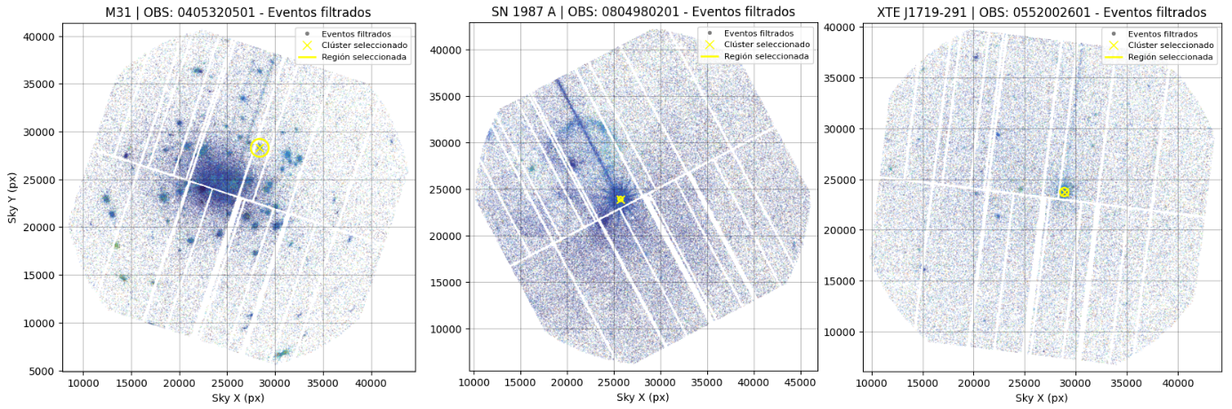
Figura 10: M31, SN 1987A, XTE J1719-291
Fuente: Elaboración propia

El flujo de construcción del dataset sigue una lógica en dos etapas. En primer lugar, el script incorpora las observaciones de control desde un directorio de test específico, verificando que también cumplen los criterios instrumentales definidos. En segundo lugar, completa el número objetivo de observaciones mediante selección aleatoria dentro del repositorio principal, descartando automáticamente las entradas que no disponen de los productos necesarios o no cumplen el criterio del modo instrumental.
De forma previa a esta selección, la descarga de productos PPS puede automatizarse mediante download_dataset_files.bat, que solicita al archivo XSA los ficheros necesarios para cada observación, incluyendo al menos el fichero de eventos PN, la lista de regiones y una imagen asociada. Aunque este script no forma parte directa del núcleo del algoritmo de detección, sí constituye una pieza útil de la infraestructura general de trabajo, ya que automatiza la adquisición de las observaciones necesarias para la ejecución del bloque batch.
Esta estrategia de construcción del conjunto de validación aporta tres ventajas principales. En primer lugar, asegura homogeneidad instrumental al restringir el análisis a observaciones comparables entre sí. En segundo lugar, introduce suficiente variedad mediante la selección aleatoria de una muestra amplia del archivo observacional. Finalmente, mantiene un pequeño conjunto de observaciones de control sobre el que es posible realizar inspecciones cualitativas detalladas y generar figuras interpretables para la memoria.

Bloque batch de procesamiento
La ejecución masiva de la campaña se coordina mediante el script run_hdbscan_v1.7.py, que recorre el directorio del dataset, detecta las observaciones disponibles y lanza el pipeline principal sobre cada una de ellas. Este script puede ejecutar un único perfil de hiperparámetros o todos los perfiles definidos, y además genera un fichero de log independiente por observación y perfil, lo que mejora la trazabilidad del proceso y facilita la reproducibilidad de la campaña.
El núcleo del procesamiento reside en hdbscan_ccd_v1.6.py, que implementa la versión batch final del algoritmo. Este script localiza automáticamente el fichero de eventos PN, la lista de regiones SAS de referencia y los nombres de salida adecuados para cada observación, generando como productos finales un catálogo de regiones aceptadas HDBSCAN, un catálogo ampliado con todos los clústeres detectados y un fichero CSV resumen con las métricas de validación frente a SAS.
Una de las decisiones de diseño más relevantes consiste en ejecutar el clustering por CCD, en lugar de tratar toda la observación como una única nube global de eventos. Esta aproximación respeta la segmentación física del detector, reduce el tamaño de cada problema de clustering y permite aprovechar paralelización con ThreadPool, utilizando hasta ocho hilos de ejecución. Como resultado, la herramienta mantiene un equilibrio razonable entre fidelidad instrumental y coste computacional.
Los perfiles de hiperparámetros incluidos en esta versión son Brecallplus, Bbalanced, Brecallpp y Bprecision. Cada perfil modifica de forma coordinada parámetros como TIMEWEIGHT, MIN_CLUSTER_SIZE, MIN_SAMPLES, MIN_PERSISTENCE, MIN_MEAN_PROBABILITY y MIN_CLUSTER_EVENTS, explorando distintos compromisos entre sensibilidad, robustez y limpieza de las detecciones. Gracias a ello, cada observación puede procesarse bajo configuraciones comparables, lo que facilita el análisis posterior del compromiso precisión-recall entre perfiles.
Desde el punto de vista operativo, el pipeline batch puede resumirse en las siguientes etapas: localización automática de productos PPS, lectura de eventos y metadatos WCS, filtrado temporal de fondo, filtrado científico de eventos, construcción del espacio de características, clustering por CCD, filtrado de clústeres, generación de regiones y comparación cuantitativa con la lista de regiones SAS.
Este diseño desacopla de forma clara la lógica de orquestación, implementada por run_hdbscan_v1.7.py, de la lógica científica principal, concentrada en hdbscan_ccd_v1.6.py. Esa separación mejora la mantenibilidad del código y facilita futuras extensiones, como la incorporación de nuevos perfiles de hiperparámetros, nuevos modos de detección o nuevos criterios de validación.

Filtrado de eventos y construcción del espacio de características
Antes de ejecutar HDBSCAN, la lista original de eventos se somete a un filtrado temporal de radiación de fondo basado en GTI, implementado en la función filter_background_gti del script principal y documentado con mayor detalle en el notebook hdbscan_ccd_v2.6.ipynb. El filtro estima la actividad de fondo a partir de la banda dura, seleccionando eventos con FLAG == 0, PATTERN == 0 y energías entre 10000 y 12000 eV, agrupados en bins temporales de 100 segundos.
Sobre esa curva de luz de fondo se aplica, por defecto, un procedimiento robusto de sigma-clipping unilateral iterativo basado en mediana y MAD. En cada iteración se eliminan únicamente los bins altos, interpretados como fulguraciones de protones blandos, y a partir de los bins supervivientes se calcula un nivel cuasi-estacionario de fondo y un umbral final de aceptación. Además, el algoritmo incorpora una salvaguarda que recurre a un umbral fijo si el número de bins aceptados resulta patológicamente pequeño.
Una vez determinada la máscara temporal GTI, esta se aplica al filtrado científico estándar de eventos, definido por las condiciones FLAG = 0, PATTERN <= 4 y 300 <= PI <= 7000. El resultado es la lista goodEvents, que contiene los eventos considerados suficientemente fiables desde el punto de vista instrumental, energético y temporal para la detección posterior.
Un ejemplo del comportamiento del filtro GTI y de la separación entre bins aceptados y rechazados se muestra en la Figura 11:

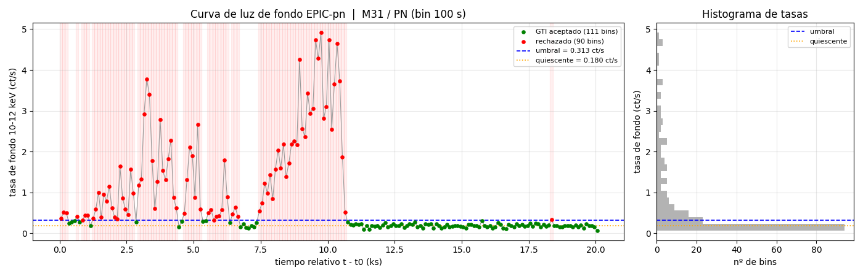
Figura 11: Filtro GTI
Fuente: Elaboración propia

El notebook hdbscan_ccd_v2.6.ipynb resulta especialmente útil para esta parte, ya que muestra ejemplos concretos del comportamiento del filtro GTI sobre observaciones de control y aporta salidas diagnósticas como el número de bins aceptados, la exposición efectiva retenida y la fracción científica final conservada tras el filtrado. Por ejemplo, en uno de los casos documentados, el notebook informa explícitamente del método robusto usado, del umbral obtenido, del número de bins aceptados y rechazados y de la fracción científica retenida tras el filtrado.
En la Figura 12 se puede observar el ruido eliminado por GTI en uno de los clústeres detectados en M31:

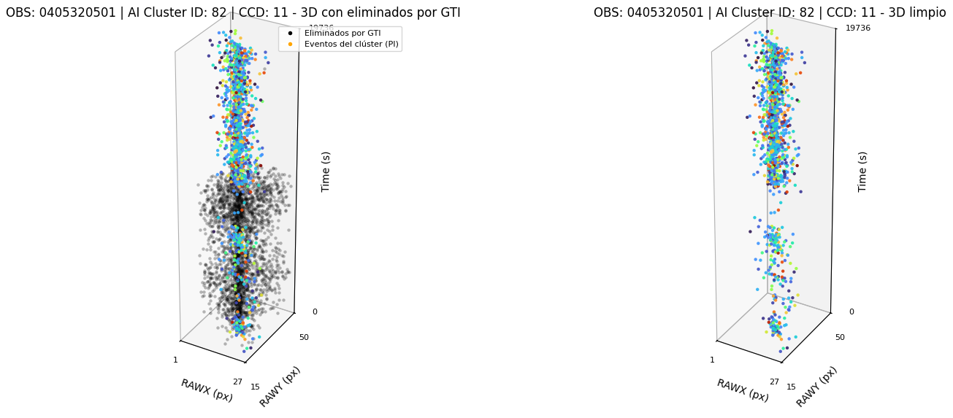
Figura 12: GTI sobre un clúster
Fuente: Elaboración propia

Sobre la lista ya filtrada se construye el espacio de características que alimenta a HDBSCAN. En la configuración final adoptada, el modo de detección es spatiotemporal, de forma que cada evento queda representado por dos coordenadas espaciales y una coordenada temporal reescalada. Las coordenadas espaciales proceden de X e Y, mientras que la dimensión temporal se introduce mediante TIME_SCALE_SECONDS = 5000.0 y TIME_WEIGHT = 0.2 en el perfil por defecto, controlando así su contribución relativa frente a la proximidad espacial.
El script normaliza las variables espaciales utilizando un radio característico asociado a la PSF y define el vector de características según el modo de detección activo. Con ello se persigue que la cercanía espacial siga siendo el criterio dominante, mientras que la información temporal actúe como variable complementaria para ayudar a separar agrupaciones superpuestas o eventos transitorios.

Ejecución de HDBSCAN por CCD y generación de regiones
El clustering se ejecuta de forma independiente sobre cada CCD mediante HDBSCAN con métrica euclídea y cluster_selection_method = 'eom'. Para cada CCD, el algoritmo devuelve etiquetas de clúster, probabilidades de pertenencia y persistencias de clúster, manteniendo la convención -1 para el ruido. Posteriormente, estas salidas se ensamblan en estructuras globales que permiten tratar la observación como un conjunto coherente de detecciones etiquetadas.
No todos los clústeres devueltos por HDBSCAN se aceptan como detecciones finales. La pipeline impone tres filtros de calidad adicionales: persistencia mínima del clúster, probabilidad media mínima de pertenencia y número mínimo de eventos por agrupación. Solo los clústeres que superan simultáneamente estos criterios se incorporan al catálogo final de regiones aceptadas, mientras que el resto permanece en el catálogo ampliado de clústeres crudos para inspección posterior.
La conversión de clústeres a regiones astronómicas se realiza mediante una representación circular en el plano de cielo. Para cada clúster aceptado se calcula un centro mediano y un radio derivado del percentil 90 de las distancias de sus miembros al centro, quedando dicho radio limitado entre MIN_RADIUS_ARCSEC = 6.0 y MAX_RADIUS_ARCSEC = 60.0. Esta restricción evita regiones degeneradas demasiado pequeñas o excesivamente grandes, y favorece una comparación más estable con las regiones generadas por SAS.
La comparación visual entre las regiones generadas por HDBSCAN y las regiones de referencia de SAS para una observación de control se presenta en la Figura 13.
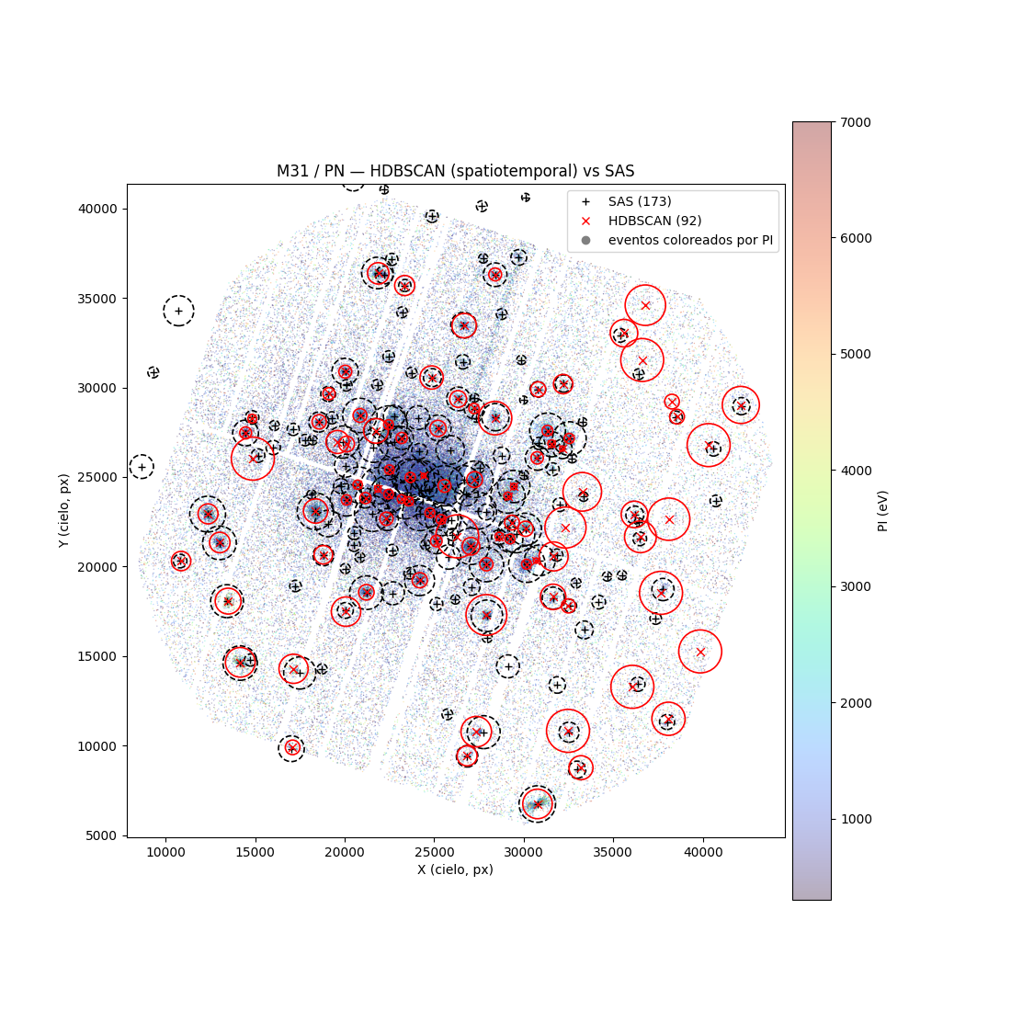
Figura 13 M31 / PN – HDBSCAN vs SAS
Fuente: Elaboración propia

Este tipo de visualización es especialmente útil en el TFM porque permite evaluar cualitativamente varios comportamientos relevantes del algoritmo: coincidencias claras con SAS, detecciones exclusivas de HDBSCAN, fragmentación de estructuras o agrupaciones extensas cuya interpretación no siempre puede reducirse a una sola métrica escalar. Por ello, conviene que la Figura 4.5 corresponda a una observación de control bien conocida, idealmente M31 o SN 1987A, ya que ambas aparecen explícitamente en el notebook de calibración.

Validación frente a SAS y métricas por observación
La comparación cuantitativa entre la salida de HDBSCAN y la pipeline oficial SAS se realiza mediante un emparejamiento óptimo basado en distancias angulares entre centros de regiones. El script utiliza asignación lineal óptima sobre la matriz de costes y considera que existe correspondencia válida cuando la distancia entre una región SAS y una región HDBSCAN no supera MATCH_TOLERANCE_ARCSEC = 15.0.
A partir de este criterio se computan, para cada observación y perfil, los valores de verdaderos positivos (TP), falsos positivos (FP) y falsos negativos (FN), así como las métricas derivadas de precisión, recall y F1. Además, el CSV por observación incluye otros campos útiles para el análisis, como la fracción científica retenida tras el GTI, el número de clústeres crudos y aceptados, y estadísticas de distancia de matching como la mediana y el máximo.
Esta salida tabular por observación constituye la unidad básica de validación de la pipeline batch. Cada ejecución produce un fichero HDBSCANVAL.csv dentro del directorio pps de la observación correspondiente, lo que facilita tanto la trazabilidad individual como la posterior recolección masiva de resultados.
Desde el punto de vista metodológico, esta fase de validación es la que conecta directamente el algoritmo propuesto con el objetivo del trabajo, ya que traduce las detecciones producidas por HDBSCAN a un marco comparable con el estándar de referencia SAS. Gracias a ello, el rendimiento del algoritmo no se evalúa únicamente de forma visual, sino también mediante métricas cuantitativas homogéneas para toda la campaña.

Consolidación de resultados y análisis global
Una vez procesadas todas las observaciones y todos los perfiles, el script collect_hdbscanval_v1.6.py recorre el dataset y recopila todos los ficheros individuales HDBSCANVAL.csv generados por el pipeline. Cada fila se normaliza y se enriquece con metadatos adicionales, como el fichero fuente, el directorio de observación, la versión del recolector y el índice interno de fila, y finalmente se vuelca en un fichero maestro HDBSCANVALCOLLECTION.csv.
Este fichero consolidado es el punto de partida del notebook hdbscanval_analysis_v1.5, diseñado para analizar campañas grandes de validación de forma escalable y visualmente manejable. El notebook evita representaciones poco útiles con demasiadas categorías o leyendas excesivamente largas y prioriza histogramas globales, diagramas de dispersión, rankings parciales, boxplots por perfil, heatmaps compactos y matrices de correlación.
El propio notebook documenta que el conjunto analizado contiene 400 filas y 100 observaciones únicas, lo que concuerda con una campaña compuesta por 100 observaciones y cuatro perfiles de hiperparámetros por observación. En su resumen global aparecen, entre otros, una precisión media de 0.220002, un recall medio de 0.253887, un F1 medio de 0.203022, un F1 mediano de 0.189304 y una mediana global de distancia de matching de 3.347068 arcsec.
Además, el notebook genera conclusiones automáticas preliminares, entre las que destaca que la mejor observación por F1 en el conjunto analizado es M31, con OBS 0405320501 y un valor de F1 de 0.589, y que el perfil con mayor F1 medio es Brecallplus, con 0.216. Aunque estos resultados se desarrollan con más detalle en el capítulo 5, su mención en este punto resulta útil para mostrar que la herramienta no solo ejecuta el algoritmo y produce catálogos, sino que incorpora también una infraestructura completa de análisis reproducible.

Papel de los notebooks en la calibración y revisión del algoritmo
Aunque la campaña principal se ejecuta mediante scripts batch, los notebooks desempeñan un papel esencial dentro del desarrollo de la herramienta. El notebook hdbscan_ccd_v2.6.ipynb actúa como entorno de inspección y calibración, permitiendo comprobar de forma interactiva la lectura de ficheros, la construcción del sistema WCS, el filtrado GTI, la distribución espacial de eventos, la ejecución por CCD y la superposición final de regiones HDBSCAN y SAS sobre observaciones de control.
Por su parte, hdbscanval_analysis_v1.5 funciona como entorno de análisis agregado posterior a la campaña, orientado a sintetizar el comportamiento de la pipeline sobre el conjunto completo de observaciones. Esta separación entre notebook de calibración y notebook de análisis global refuerza la coherencia metodológica del trabajo, ya que diferencia claramente entre desarrollo experimental, validación cualitativa y evaluación cuantitativa agregada.
En consecuencia, la herramienta software desarrollada puede entenderse como una cadena integrada y cerrada que abarca desde la preparación de datos hasta la evaluación final. Su organización en bloques diferenciados pero complementarios ha permitido, por un lado, ejecutar de forma reproducible la campaña de validación sobre 100 observaciones y, por otro, disponer de mecanismos de inspección y análisis suficientemente detallados como para interpretar los resultados con criterio científico.

Validación
La validación del enfoque propuesto se ha diseñado con el objetivo de comparar de forma sistemática las fuentes detectadas mediante HDBSCAN con las obtenidas por la pipeline oficial SAS en observaciones públicas de XMM-Newton realizadas en modo full frame. Esta comparación no persigue sustituir la pipeline estándar, sino evaluar hasta qué punto un enfoque basado en clustering no supervisado es capaz de recuperar fuentes conocidas, identificar coincidencias relevantes y aportar agrupaciones adicionales potencialmente útiles para su análisis posterior.
La validación se apoya en dos niveles complementarios de análisis. Por un lado, se conserva la comparación observación a observación entre las regiones generadas por HDBSCAN y las regiones de SAS. Por otro, se incorpora una campaña agregada de validación construida a partir de los ficheros resumen producidos por múltiples ejecuciones del sistema, lo que permite estudiar el rendimiento global del método, la variabilidad entre observaciones y la influencia de distintos perfiles de hiperparámetros.

Diseño de la validación
El procedimiento de validación parte de la ejecución del flujo descrito en el capítulo anterior sobre un conjunto amplio de observaciones. Para cada observación, el sistema procesa el fichero de eventos EPIC-pn, aplica el filtrado físico e instrumental, ejecuta HDBSCAN con un perfil de hiperparámetros dado, genera regiones equivalentes a las de SAS y calcula un conjunto de métricas de comparación frente a la referencia oficial.
Con ello, la validación responde de manera directa a los objetivos del trabajo: no solo se comprueba si HDBSCAN produce agrupaciones visualmente plausibles, sino también si dichas agrupaciones reproducen de forma razonable las detecciones consolidadas por la pipeline SAS. Este enfoque es especialmente relevante porque sitúa la evaluación en un escenario aplicado, donde el interés no reside únicamente en la coherencia interna del clustering, sino en su utilidad como herramienta complementaria para el análisis científico de los datos.

Conjunto de datos y organización de la campaña
Para el análisis agregado se ha utilizado el fichero maestro HDBSCANVAL_COLLECTION.csv, construido mediante la consolidación automática de los CSV de validación generados para cada observación y perfil. El notebook hdbscanval_analysis_v1.5.pdf, preparado específicamente para el estudio de campañas amplias, indica que el conjunto analizado contiene 400 filas y 51 columnas, correspondientes a 100 observaciones distintas y varias ejecuciones por perfil de hiperparámetros.
Este diseño hace posible estudiar el comportamiento del algoritmo a escala de campaña y no únicamente mediante ejemplos aislados. Además, el propio notebook ha sido concebido para evitar figuras de difícil lectura cuando se trabaja con más de un centenar de observaciones, priorizando representaciones escalables como histogramas, diagramas de dispersión, rankings parciales, diagramas de caja, heatmaps compactos y tablas resumidas.
La adopción de este enfoque agregado mejora notablemente la solidez del capítulo de validación. Frente a una discusión apoyada solo en casos individuales, el uso de una colección unificada de resultados permite obtener métricas promedio, distribuciones completas y patrones de comportamiento que no serían visibles si el análisis se limitara a un pequeño subconjunto de observaciones.

Métricas de evaluación
Las métricas principales empleadas en esta validación son precisión, recall y medida F1. La precisión cuantifica la proporción de detecciones producidas por HDBSCAN que encuentran correspondencia con SAS; el recall mide la capacidad del algoritmo para recuperar las fuentes presentes en la referencia; y la medida F1 resume el equilibrio entre ambas, penalizando tanto la generación de detecciones espurias como la pérdida de fuentes existentes.
Junto a estas métricas centrales, el sistema registra también el número de verdaderos positivos (TP), falsos positivos (FP) y falsos negativos (FN), así como el número de clústeres aceptados, el número de agrupaciones iniciales, la fracción científica retenida tras el filtrado GTI y medidas geométricas como la distancia mediana de matching entre detecciones emparejadas. Esta combinación resulta especialmente útil porque permite analizar simultáneamente la calidad del emparejamiento, el efecto del preprocesado y la tendencia del algoritmo a fragmentar o sobreproducir detecciones.
Desde el punto de vista metodológico, la elección de estas métricas es coherente con la finalidad del trabajo. Dado que la validación toma a SAS como referencia de comparación, no basta con mostrar que HDBSCAN identifica regiones densas en el espacio de eventos; es necesario valorar si esas regiones se alinean con fuentes ya aceptadas por la pipeline y en qué medida lo hacen con un equilibrio razonable entre sensibilidad y precisión.

Resultados globales
A escala global, la campaña de validación analizada comprende 400 ejecuciones correspondientes a 100 observaciones distintas. Sobre este conjunto se obtiene una precisión media de 0.220, un recall medio de 0.254, una medida F1 media de 0.203, una F1 mediana de 0.189 y una mediana de distancia de emparejamiento de 3.35 segundos de arco.
Estos valores muestran que el comportamiento agregado de HDBSCAN, tomando como referencia la pipeline SAS, es moderado y claramente inferior al de un sistema consolidado de detección como la pipeline oficial. No obstante, la lectura de estas cifras debe matizarse: el método sí recupera una parte apreciable de las fuentes presentes en SAS y lo hace, en los casos emparejados, con separaciones angulares medianas relativamente contenidas, lo que sugiere que muchas de sus detecciones no son arbitrarias, sino geométricamente compatibles con regiones reales de la referencia.
La distribución global de la medida F1 permite afinar esta interpretación. Como se observa en la Figura 14, la mayor parte de las ejecuciones se concentra en valores bajos o intermedios, aunque existe una cola de casos con resultados claramente mejores, que se aproximan a valores de 0.6.
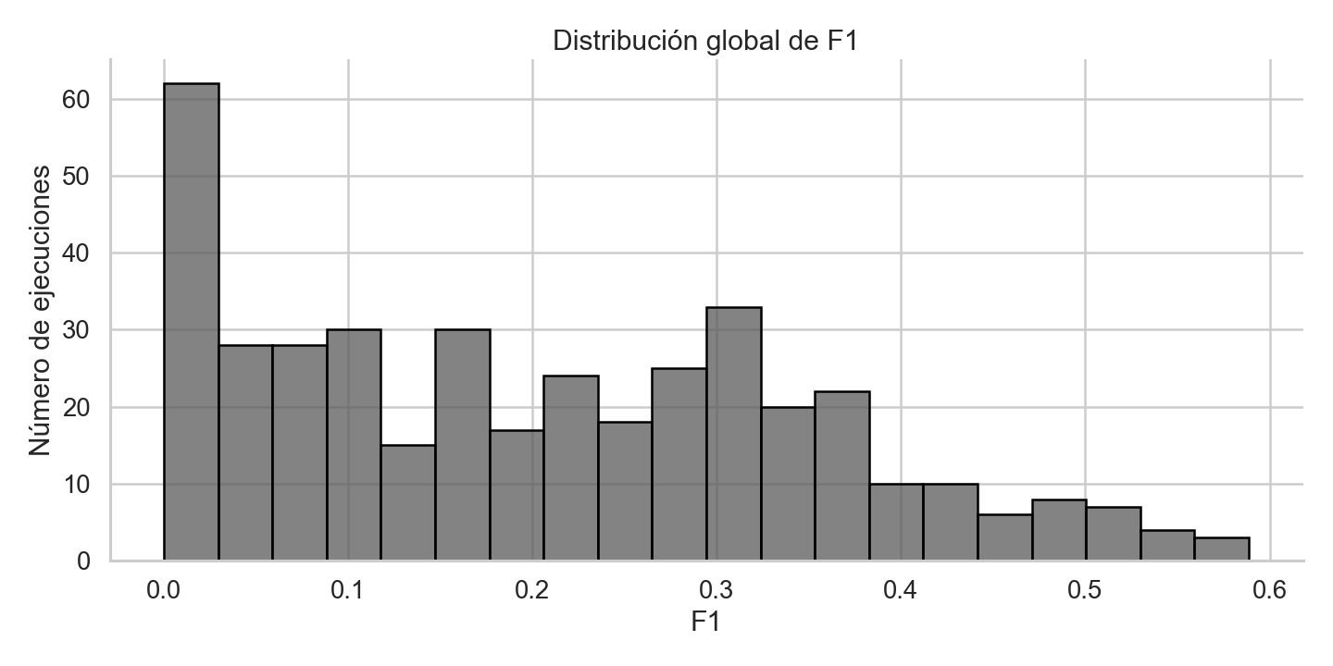
Figura 14: Distribución global de F1
Fuente: Elaboración propia

Este comportamiento es relevante porque indica que el rendimiento global no es homogéneo. Dicho de otro modo, la media resume adecuadamente el nivel general de la campaña, pero oculta la existencia de observaciones y configuraciones en las que HDBSCAN produce resultados bastante más competitivos. Esta dispersión justifica un análisis posterior más detallado por observación y por perfil de hiperparámetros.

Relación entre precisión y recall
Una cuestión importante en la validación es la relación entre precisión y recall, ya que ambas métricas capturan un compromiso natural entre selectividad y capacidad de recuperación. El diagrama de dispersión incluido en el notebook muestra una nube de puntos amplia, con una tendencia general positiva entre ambas variables, aunque sin una alineación estricta, lo que indica que no todas las configuraciones que mejoran el recall consiguen mantener una precisión elevada.
La Figura 15 permite visualizar esta relación de forma directa. En ella se aprecia que muchas ejecuciones se agrupan en regiones de baja precisión y bajo recall, mientras que un subconjunto más reducido alcanza simultáneamente valores medios o altos en ambas dimensiones. Este patrón sugiere que el rendimiento del sistema depende tanto de la naturaleza de la observación como del perfil de hiperparámetros empleado, y que la mejora de una métrica no implica automáticamente una mejora equivalente de la otra.
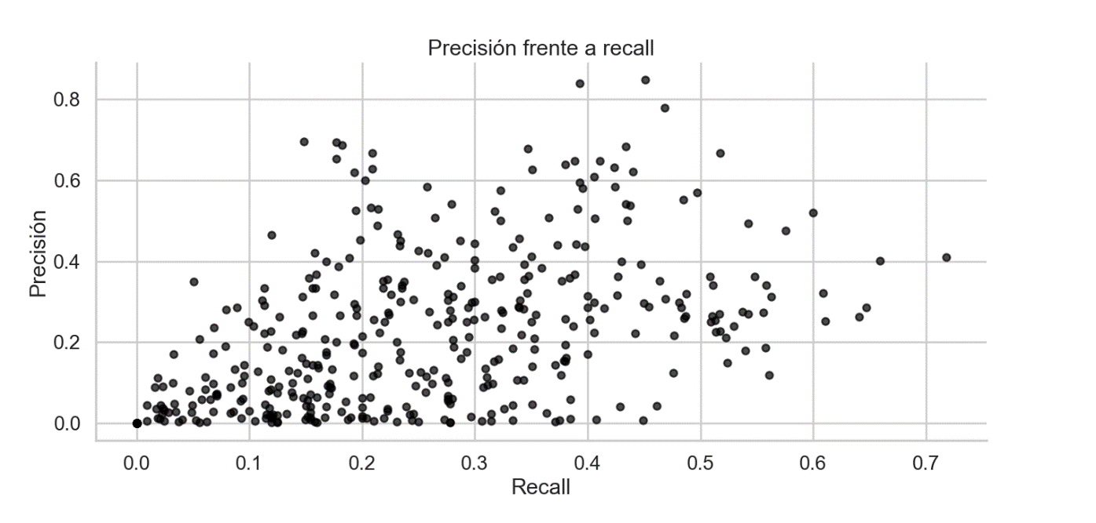
Figura 15: Precisión frente a recall
Fuente: Elaboración propia

Desde una perspectiva aplicada, esta figura es importante porque muestra que el método no opera siempre en un régimen equilibrado. En algunos casos HDBSCAN parece favorecer la recuperación de un número mayor de fuentes a costa de introducir más falsos positivos, mientras que en otros adopta un comportamiento más conservador, elevando la precisión, pero dejando sin recuperar una parte de las detecciones SAS. La medida F1 resulta precisamente útil en este contexto porque sintetiza este compromiso en una única magnitud.

Resultados por observación
El análisis desagregado por observación pone de manifiesto una variabilidad notable entre campos astronómicos. La mejor observación de la campaña, ordenando por F1 medio, es M31 (OBS 405320501), con un valor de F1 de 0.589. Junto a ella aparecen con resultados relativamente favorables observaciones como IRAS15250+36, NGC 300, ELAIS-S1-C, XMM-RM11, Magellanic Bridge 2, GJ 403, KL Dra y ELAIS-S1.
Esta variabilidad queda resumida en la Figura 16, donde se presenta el ranking de las observaciones con mayor F1 medio. El gráfico muestra que existen campos en los que HDBSCAN consigue acercarse de forma apreciable al comportamiento de SAS, mientras que en otros la correspondencia es bastante menor.
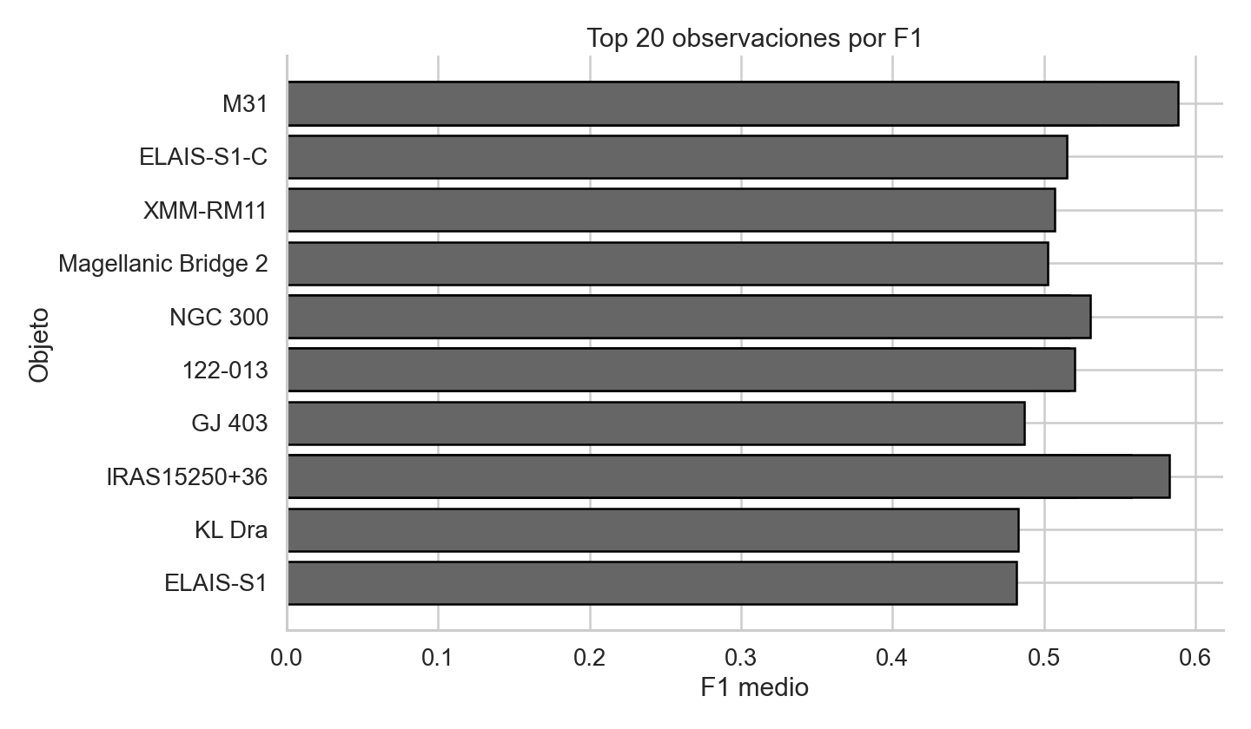
Figura 16: Top 20 observaciones por F1
Fuente: Elaboración propia

La lectura de este resultado debe ser cuidadosa. No implica que ciertas observaciones sean intrínsecamente “fáciles” y otras “difíciles” en un sentido absoluto, sino que la adecuación del espacio de características, el nivel de fondo, la densidad de eventos y la morfología de las fuentes influyen significativamente en la capacidad del algoritmo para generar agrupaciones compatibles con la referencia. En ese sentido, la validación confirma que el comportamiento de HDBSCAN está fuertemente condicionado por el contexto observacional.

Resultados por perfil de hiperparámetros
Además de la variabilidad entre observaciones, el análisis agregado permite estudiar la influencia del perfil de hiperparámetros sobre el rendimiento global. El notebook identifica al perfil Brecallplus como el que alcanza el mayor F1 medio de la campaña, con un valor aproximado de 0.216.
La distribución de F1 por perfil se representa en la Figura 17 mediante diagramas de caja. Aunque existe un solapamiento apreciable entre perfiles, el gráfico permite observar diferencias sistemáticas en la posición central y en la dispersión de los resultados, lo que respalda la necesidad de comparar configuraciones en lugar de asumir un único ajuste universalmente adecuado.
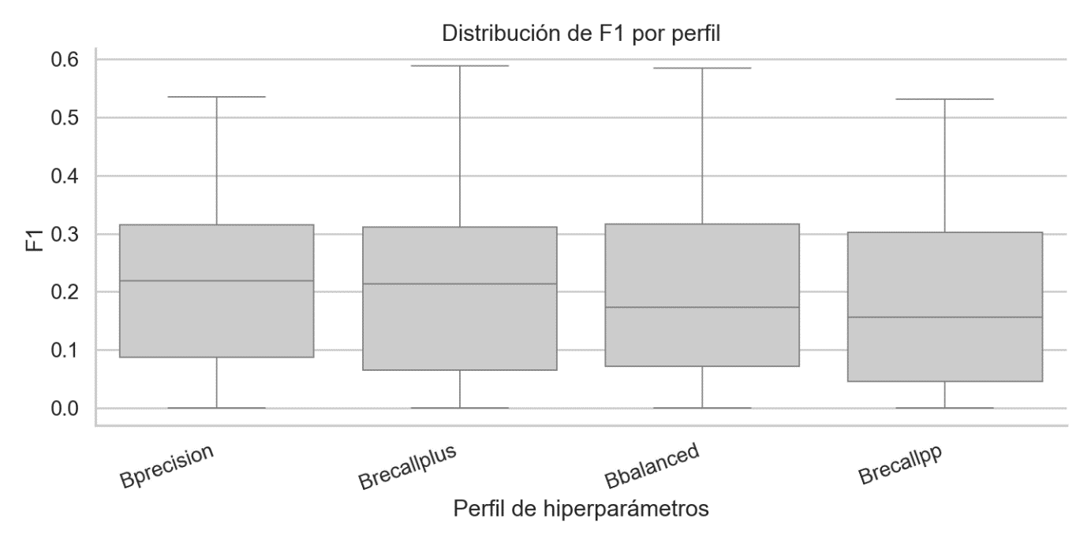
Figura 17: Distribución de F1 por perfil
Fuente: Elaboración propia

Desde el punto de vista práctico, este resultado tiene dos implicaciones. En primer lugar, justifica el uso de un perfil base como Brecallplus para campañas amplias, dado que ofrece el mejor compromiso promedio dentro del conjunto estudiado. En segundo lugar, sugiere que una estrategia adaptativa, sensible al tipo de observación, podría mejorar el rendimiento en contextos concretos, especialmente si se desea favorecer sensibilidad, precisión o equilibrio entre ambas según el objetivo científico de cada análisis.

Impacto del filtrado GTI
El efecto del preprocesado temporal también se ha incorporado a la validación mediante la variable retained_fraction, que cuantifica la fracción de eventos científicos conservados tras el filtrado GTI. Esta variable es relevante porque el filtrado no solo reduce el volumen de datos, sino que modifica de forma directa la estructura del espacio de características sobre el que opera HDBSCAN.
La relación entre retained_fraction y F1 se muestra en la Figura 18. La nube de puntos no presenta una tendencia lineal clara, lo que sugiere que conservar una proporción mayor de eventos tras el filtrado no garantiza automáticamente una mejora en la calidad final de la detección.
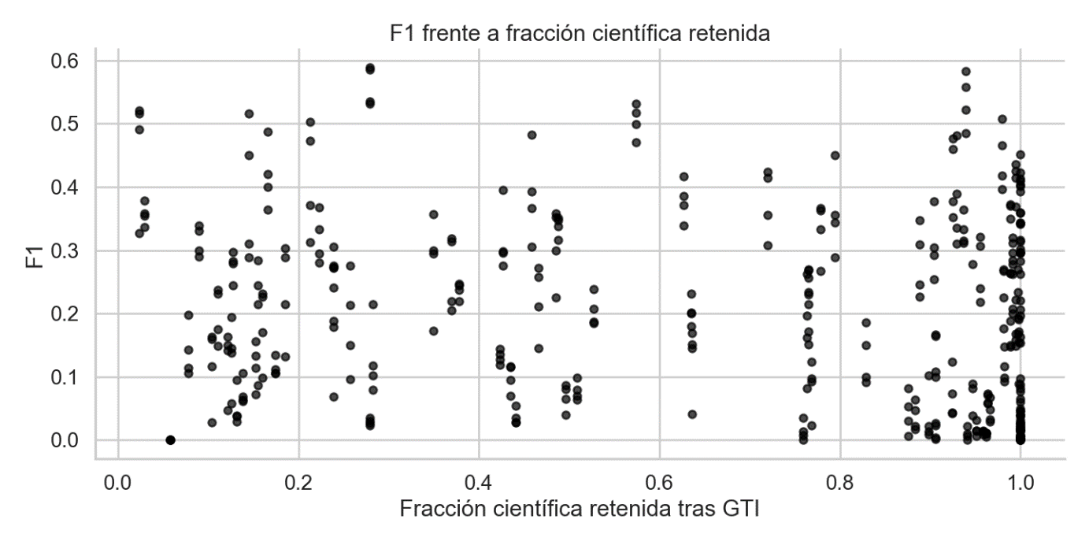
Figura 18: F1 frente a fracción científica retenida
Fuente: Elaboración propia

Este comportamiento se ve reforzado por el análisis de correlaciones, donde retained_fraction presenta una relación débil y ligeramente negativa con F1 (-0.13). En términos interpretativos, ello indica que una retención alta de eventos puede ir acompañada, en algunos casos, de un aumento del ruido de fondo y, por tanto, de agrupaciones menos limpias o más difíciles de emparejar con las regiones SAS.

Correlación entre métricas
El estudio de las correlaciones entre métricas aporta una visión complementaria al análisis de distribuciones y rankings. La matriz incluida en el notebook muestra que la medida F1 se correlaciona fuertemente con la precisión (0.89) y también de manera notable con el recall (0.74), lo que confirma que una mejora real del sistema exige progresar en ambas dimensiones y no solo en una de ellas.
La Figura 19 sintetiza estas relaciones. En ella se observa además que F1 se correlaciona positivamente con los verdaderos positivos, TP (0.75), y negativamente con los falsos positivos, FP (-0.36), mientras que la distancia mediana de matching mantiene una relación débil con las métricas principales.
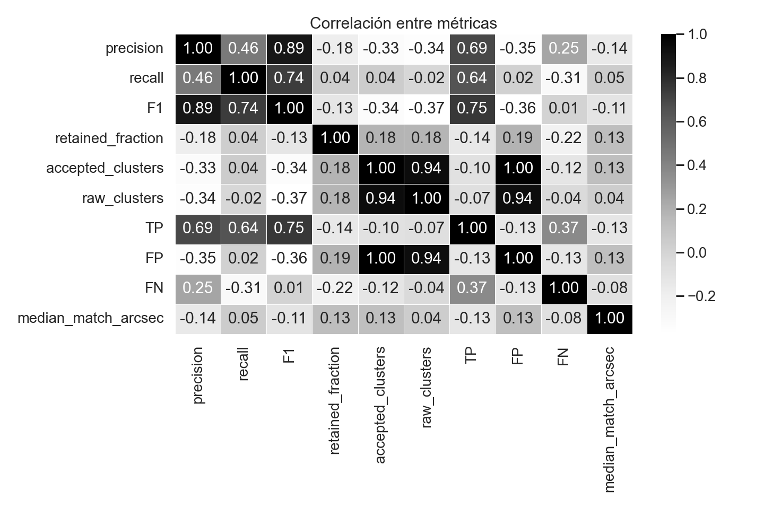
Figura 19: Correlación entre métricas
Fuente: Elaboración propia

Discusión de los resultados
La lectura conjunta de los resultados obtenidos permite extraer varias conclusiones sobre el comportamiento del enfoque basado en HDBSCAN. En primer lugar, la validación confirma que la pipeline SAS sigue ofreciendo un rendimiento superior como sistema de referencia para la detección de fuentes en datos EPIC-pn, tanto por su madurez metodológica como por su equilibrio entre completitud y control de falsos positivos.
En segundo lugar, los resultados muestran que HDBSCAN no debe descartarse por su rendimiento medio moderado. El análisis agregado evidencia que existen observaciones en las que el método alcanza valores de F1 claramente superiores a la media, recupera una fracción significativa de las fuentes de SAS y produce coincidencias geométricamente razonables.
Esto respalda su utilidad como herramienta complementaria para exploración, contraste de resultados o identificación de agrupaciones que puedan merecer una inspección posterior.
En tercer lugar, la campaña pone de manifiesto que el rendimiento depende de forma importante del perfil de hiperparámetros, del preprocesado y de la propia naturaleza de la observación. Por ello, una interpretación adecuada del sistema no debe basarse únicamente en una cifra media global, sino en el estudio conjunto de distribuciones, correlaciones, rankings por observación y comparación entre configuraciones.

Limitaciones de la validación
A pesar de su carácter sistemático, esta validación presenta varias limitaciones que conviene explicitar. La más importante es que SAS se toma como referencia operativa de comparación, lo que implica que toda detección de HDBSCAN no emparejada con una región de la pipeline se contabiliza como falso positivo, aunque algunas de esas agrupaciones pudieran corresponder a estructuras físicamente interesantes o a candidatos que requiriesen validación científica independiente.
Otra limitación es que las métricas agregadas sintetizan comportamientos muy heterogéneos y no capturan por sí solas fenómenos como la fragmentación de fuentes extensas, la fusión de regiones próximas o el efecto de la geometría del detector. Por esta razón, los resultados cuantitativos deben complementarse con inspección cualitativa de casos representativos, especialmente en observaciones con mejor desempeño o con patrones anómalos.
Finalmente, la campaña evaluada se apoya en un conjunto concreto de observaciones, perfiles y criterios de emparejamiento. Aunque su tamaño es suficiente para ofrecer una visión mucho más robusta que un análisis anecdótico, los resultados no deben interpretarse como una caracterización definitiva de todas las posibilidades de HDBSCAN en datos de XMM-Newton, sino como una evaluación sólida dentro del marco experimental adoptado en este trabajo.

Síntesis del capítulo
En conjunto, la validación desarrollada muestra que HDBSCAN no iguala el rendimiento global de la pipeline SAS como sistema estándar de detección de fuentes, pero sí constituye una aproximación complementaria útil para el análisis exploratorio de observaciones y la comparación de configuraciones. La campaña agregada sobre 100 observaciones y 400 ejecuciones confirma, además, que el método presenta un comportamiento heterogéneo: moderado en promedio, pero con resultados claramente mejores en determinados campos y perfiles.
Estos hallazgos son coherentes con el planteamiento general del trabajo. El valor de HDBSCAN no reside tanto en reemplazar procedimientos consolidados como en ofrecer una vía alternativa de exploración basada en clustering no supervisado sobre el espacio de eventos, capaz de aportar nuevas perspectivas sobre la estructura de los datos y sobre posibles agrupaciones de interés científico.

Conclusiones y trabajo futuro

Conclusiones
Este trabajo ha mostrado que la aplicación de HDBSCAN a los ficheros de eventos de XMM-Newton constituye una estrategia viable para detectar agrupaciones de eventos compatibles con fuentes de rayos X. El enfoque desarrollado ha permitido integrar en un flujo reproducible el preprocesado de los datos, la construcción del espacio de características, la ejecución del algoritmo y la comparación sistemática con la pipeline SAS.
La validación realizada sobre observaciones públicas en modo full frame indica que la pipeline SAS continúa ofreciendo un rendimiento global superior como sistema de referencia para la detección de fuentes. Sin embargo, los resultados también muestran que HDBSCAN puede recuperar una parte relevante de las detecciones de SAS y, en determinados casos, generar agrupaciones adicionales potencialmente útiles para análisis posteriores, especialmente en contextos donde intervienen estructuras complejas o comportamientos no homogéneos en los eventos.
Uno de los principales aprendizajes del trabajo ha sido la importancia del preprocesado, del filtrado del ruido y de la elección de los hiperparámetros. La calidad de las agrupaciones obtenidas depende en gran medida tanto de la representación de los datos como de la configuración del algoritmo, lo que confirma que el rendimiento del método está fuertemente condicionado por las características de cada observación.
En conjunto, los resultados obtenidos no apoyan el uso de HDBSCAN como sustituto directo de la pipeline SAS, pero sí respaldan su valor como herramienta complementaria basada en inteligencia artificial para la exploración del espacio de eventos. Su principal aportación reside en ofrecer una perspectiva alternativa sobre la estructura de los datos y en facilitar la identificación de casos que podrían merecer una validación científica posterior.

Líneas de trabajo futuro
Como línea de continuación inmediata, resultaría de interés incorporar una segunda etapa de agrupamiento orientada a reunificar clústeres detectados de forma independiente en CCD contiguas. Esta extensión permitiría reducir posibles efectos de fragmentación asociados a la geometría del detector y mejorar el tratamiento de fuentes situadas cerca de los bordes entre paneles.
También sería relevante analizar de forma específica aquellos clústeres que se proyectan sobre regiones próximas del plano detector, con el fin de estudiar si representan una única fuente con variabilidad temporal o energética, o bien varias fuentes espacialmente cercanas. Este tipo de análisis podría aportar información útil no solo para la validación del algoritmo, sino también para la interpretación astrofísica de determinados casos.
Por último, una línea especialmente prometedora consiste en desarrollar estrategias adaptativas para la selección de hiperparámetros como min_samples y min_cluster_size en función de las propiedades de cada observación. Un ajuste más dependiente del contexto observacional podría reducir la necesidad de prueba y error manual y mejorar la robustez del método en campañas amplias.

Bibliografía
Armstrong, T., Brown, A. M., Chadwick, P. M., & Nolan, S. J. (2015). The detection of Fermi AGN above 100 GeV using clustering analysis. Monthly Notices of the Royal Astronomical Society, 452(3). https://doi.org/10.1093/mnras/stv1398
Campello, R. J. G. B., Moulavi, D., & Sander, J. (2013). Density-based clustering based on hierarchical density estimates. In J. Pei, V. S. Tseng, L. Cao, H. Motoda, & G. Xu (Eds.), Advances in Knowledge Discovery and Data Mining (Vol. 7819, pp. 160–172). Springer. https://doi.org/10.1007/978-3-642-37456-2_14
Campello, R. J. G. B., Moulavi, D., Zimek, A., & Sander, J. (2015). Hierarchical Density Estimates for Data Clustering, Visualization, and Outlier Detection. ACM Transactions on Knowledge Discovery from Data, 10(1), 5:1–5:51. https://doi.org/10.1145/2733381
elpais.es. (2009, June 23). “XMM-Newton”: ojos de oro para observar el universo caliente. https://elpais.com/sociedad/2009/06/26/actualidad/1245967204_850215.html
ESA. (2021a). What is SAS - XMM-Newton - Cosmos. https://www.cosmos.esa.int/web/xmm-newton/what-is-sas
ESA. (2021b). XMM-Newton Science Archive. http://nxsa.esac.esa.int/nxsa-web/#home
Ester, M., Kriegel, H.-P., Sander, J., & Xu, X. (1996). A density-based algorithm for discovering clusters in large spatial databases with noise. Proceedings of the Second International Conference on Knowledge Discovery and Data Mining, 226–231.
Goddard Space Flight Center. (2010). X-ray Transient. https://imagine.gsfc.nasa.gov/science/objects/xray_transients2.html
González López-Tercero, D. (2026). GitHub: davidglt/nxsa_AI. https://github.com/davidglt/nxsa_AI
Guainazzi, M. (2012). An introduction to XMM-Newton data analysis and the SAS grand-scheme. Introduction to SAS” - 14th ESAC SAS Workshop.
Jain, A. K., Murty, M. N., & Flynn, P. J. (1999). Data Clustering: A Review. ACM Computing Surveys, 31(3), 264–323. https://doi.org/10.1145/331499.331504
Li, T.-P., & Ma, Y.-Q. (1983). Analysis methods for results in gamma-ray astronomy. The Astrophysical Journal, 272, 317–324. https://doi.org/10.1086/161295
McInnes, L., & Healy, J. (2017). Accelerated Hierarchical Density Based Clustering. 2017 IEEE International Conference on Data Mining Workshops (ICDMW), 33–42. https://doi.org/10.1109/ICDMW.2017.12
McInnes, L., Healy, J., & Astels, S. (2017). hdbscan: Hierarchical density based clustering. The Journal of Open Source Software, 2(11). https://doi.org/10.21105/joss.00205
Rico Gómez, R. (2021). Density-based clustering for X-ray source detection on XMM-Newton EPIC-PN data. Application of DBSCAN, OPTICS and HDBSCAN.
Rosen, S. R., Webb, N. A., Watson, M. G., Ballet, J., Barret, D., Braito, V., Carrera, F. J., Ceballos, M. T., Cillappa, P., Freyberg, M. J., Lin, D., Mateos, S., Michel, L., Motch, C., Nandra, K., Page, C. G., Page, M. J., Page, K. L., Saxton, R. D., … others. (2016). The XMM-Newton serendipitous survey. VII. The third XMM-Newton serendipitous source catalogue. Astronomy & Astrophysics, 590, A1. https://doi.org/10.1051/0004-6361/201526416
Strüder, L., Briel, U., Dennerl, K., Hartmann, R., Kendziorra, E., Meidinger, N., Pfeffermann, E., Reppin, C., Aschenbach, B., Bornemann, W., Bräuninger, H., Burkert, W., Elender, M., Freyberg, M., Haberl, F., Hartner, G., Heuschmann, F., Hippmann, H., Kastelic, E., … Dhez, P. (2001). The European Photon Imaging Camera on XMM-Newton: The pn-CCD camera. In Astronomy and Astrophysics (Vol. 365, Number 1). https://doi.org/10.1051/0004-6361:20000066
Tramacere, A., & Vecchio, C. (2013). γ-ray DBSCAN: A clustering algorithm applied to Fermi-LAT γ-ray data. I. Detection performances with real and simulated data. Astronomy and Astrophysics, 549, A138. https://doi.org/10.1051/0004-6361/201220133
Watson, M. G., Schröder, A. C., Fyfe, D., Page, C. G., Lamer, G., Mateos, S., Pye, J., Saxton, R., Rosen, S., Ballet, J., Barcons, X., Barret, D., Boller, T., Brunner, H., Brusa, M., Caccianiga, A., Carrera, F. J., Ceballos, M. T., & others. (2009). The XMM-Newton serendipitous survey. V. The Second XMM-Newton serendipitous source catalogue. Astronomy & Astrophysics, 493(1), 339–373. https://doi.org/10.1051/0004-6361:200810534
XMM-Newton SOC. (2015). Pipeline Processing System - XMM-Newton. https://www.cosmos.esa.int/web/xmm-newton/pipeline

Anexo. Código fuente
El código fuente junto con este trabajo y el material utilizado puede descargase del siguiente repositorio de Git público (González López-Tercero, 2026)

Figura 20: QR de https://github.com/davidglt/nxsa_AI
Fuente: Elaboración propia

